Оглавление
ВВЕДЕНИЕ
1.1. ХАРАКТЕРИСТИКА СОВРЕМЕННОГО СОСТОЯНИЯ ТЕРРИТОРИИ СЕЛЬСКОГО ПОСЕЛЕНИЯ, ПРИМЕНИТЕЛЬНО К ТЕРРИТОРИИ НАСЕЛЕННЫХ ПУНКТОВ ЧИНДАНТ 1-Й, СТАРЫЙ ЧИНДАНТ И ИКАРАЛ
1.2. АНАЛИЗ СОВРЕМЕННОГО ИСПОЛЬЗОВАНИЯ И КОМПЛЕКСНОГО РАЗВИТИЯ ТЕРРИТОРИИ СЕЛЬСКОГО ПОСЕЛЕНИЯ, ПРИМЕНИТЕЛЬНО К ТЕРРИТОРИИ НАСЕЛЕННЫХ ПУНКТОВ ЧИНДАНТ 1-Й, СТАРЫЙ ЧИНДАНТ, ИКАРАЛ
1.2.1. Основные положения
1.2.2. Существующее использование территории населенных пунктов и прилегающих территорий
1.2.3. Транспортная и энергетическая системы федерального, регионального и районного значения.
1.2.4. Объекты социальной инфраструктуры районного значения
1.2.5. Транспортная инфраструктура населенных пунктов (улично-дорожная сеть)
1.2.6. Объекты водоснабжения местного значения
1.2.7. Объекты электроснабжения местного значения
1.2.8. Объекты теплоснабжения местного значения
1.2.9. Жилищный фонд
1.2.10. Объекты социального обслуживания местного значения
1.2.11. Места захоронения
1.2.12. Анализ комплексного развития территории населенных пунктов. Методические аспекты
1.2.13. Анализ комплексного развития территории населенных пунктов. Результаты
1.2.14. Оценка размещения существующих объектов капитального строительства местного значения
1.2.15. Выводы по разделу 1.2.
1.3. АНАЛИЗ ИНФОРМАЦИИ О ВОЗМОЖНЫХ НАПРАВЛЕНИЯХ СОЦИАЛЬНО-ЭКОНОМИЧЕСКОГО РАЗВИТИЯ ТЕРРИТОРИИ СЕЛЬСКОГО ПОСЕЛЕНИЯ, ПРИМЕНИТЕЛЬНО К ТЕРРИТОРИИ НАСЕЛЕННЫХ ПУНКТОВ ЧИНДАНТ 1-Й, СТАРЫЙ ЧИНДАНТ, ИКАРАЛ
1.3.1. Сведения о видах, назначении и наименовании планируемых для размещения на территории населенных пунктов объектов федерального значения, объектов регионального значения и объектов местного значения районов их основные характеристики и местоположение.
1.3.2. Сведения о планах и программах комплексного социально-экономического развития муниципального образования, для реализации которых осуществляется создание объектов местного значения поселения на территории населенных пунктов.
1.3.3. Размещение объектов местного значения, относящихся к различным отраслям экономической деятельности на территории населенных пунктов
1.3.4. Выводы по разделу 1.3.
1.4. АНАЛИЗ СУЩЕСТВУЮЩИХ И ПРОГНОЗИРУЕМЫХ ОГРАНИЧЕНИЙ ИСПОЛЬЗОВАНИЯ ТЕРРИТОРИИ СЕЛЬСКОГО ПОСЕЛЕНИЯ, ПРИМЕНИТЕЛЬНО К ТЕРРИТОРИИ НАСЕЛЕННЫХ ПУНКТОВ ЧИНДАНТ 1-Й, СТАРЫЙ ЧИНДАНТ, ИКАРАЛ
1.4.1. Основные положения
1.4.2. Границы территорий объектов культурного наследия
1.4.3. Границы охранных зон линий электропередач напряжением свыше 1 кВ
1.4.4. Санитарно-защитные зоны
1.4.5. Границы зон санитарной охраны существующих источников водоснабжения
1.4.6. Факторы, являющиеся причинами возникновения чрезвычайных ситуаций природного и техногенного характера на объектах капитального строительства местного значения
1.4.7. Выводы по разделу 1.4.

Список карт в составе материалов обоснования генерального плана сельского поселения, применительно к территории населенного пункта Чиндант 1-й
- Схема 1. Анализ существующего использования территории населенного пункта Чиндант 1-й (М 1:5000).
- Схема 2. Схема границ зон с особыми условиями использования территории населенного пункта Чиндант 1-й и границ территорий, подверженных риску возникновения чрезвычайных ситуаций природного и техногенного характера (М 1:5000).
- Схема 3. Анализ комплексного развития территории населенного пункта Чиндант 1-й (М 1:5000).
- Схема 4. Анализ возможных направлений развития территории населенного пункта Чиндант 1-й (М 1:5000).

Список карт в составе материалов обоснования генерального плана сельского поселения, применительно к территории населенного пункта Старый Чиндант
- Схема 1. Анализ существующего использования территории населенного пункта Старый Чиндант (М 1:5000).

Список карт в составе материалов обоснования генерального плана сельского поселения, применительно к территории населенного пункта Икарал

- Схема 1. Анализ существующего использования территории населенного пункта Икарал (М 1:5000).
- Схема 2. Схема границ зон с особыми условиями использования территории населенного пункта Икарал и границ территорий, подверженных риску возникновения чрезвычайных ситуаций природного и техногенного характера (М 1:5000).
- Схема 3. Анализ комплексного развития территории населенного пункта Икарал 1-й (М 1:5000).
- Схема 4. Анализ возможных направлений развития территории населенного пункта Икарал (М 1:5000).

ВВЕДЕНИЕ
Разработка Генерального плана сельского поселения «Чиндантское» муниципального района «Ононский район», применительно к территории населенных пунктов Чиндант 1-й, Старый Чиндант и Икарал осуществлялась в соответствии с договорами на выполнение научно-исследовательских работ между администрацией сельского поселения и ООО «Научно-исследовательский и проектный институт территориального планирования и управления» (НИПИТерплан) № 065-05-ДГ/ГП-11. Предметом договора является разработка генерального плана поселения, применительно к территории населенного пункта Чиндант 1-й, Старый Чиндант, и Икарал.
В подготовке и обсуждении результатов научного отчета, содержащего обоснование проекта схемы территориального планирования муниципального района, приняли участие:
- специалисты ООО «НИПИ Терплан»;
- специалисты Администрации муниципального района и Администрации сельского поселения;
- специалисты федеральных органов государственной власти, подразделения которых расположены на территории края;
- привлеченные к работе специалисты научных и образовательных организаций.
Учитывая, что генеральный план сельского поселения «Чиндантское» разрабатывается раздельно для территории поселения в целом и для населенных пунктов Чиндант 1-й,Старый Чиндант и Икарал в данном документе решаются вопросы размещения следующих объектов капитального строительства местного значения.
- объекты электроснабжения в границах поселения (кроме объектов федерального, краевого и районного значения);
- автомобильные дороги общего пользования, мосты и иные транспортные инженерные сооружения в границах поселения, за исключением автомобильных дорог общего пользования, мостов и иных транспортных инженерных сооружений федерального и регионального значения.
Помимо материалов о планируемом размещении объектов капитального строительства местного значения градостроительное законодательство устанавливает другие требования к составу разрабатываемых материалов.
Эти материалы должны содержать необходимую информацию об использовании территории поселения, возможных вариантах ее развития и ограничениях ее использования. В составе документа должны быть аналитические материалы комплексной оценки территории и размещаемых на ней объектов капитального строительства.
Как и любой другой документ территориального планирования, настоящий документ должен начаться с определения цели территориального планирования. Цель должна быть сформулирована таким образом, чтобы она соответствовала законодательным установлениям, предъявляемым к содержанию документа. Цель, как мы покажем в последующих главах, должна включать положения обусловленные необходимостью принятия комплексных решений.
Таким образом, возможно следующее формулирование цели территориального планирования сельского поселения: «Целью территориального планирования сельского поселения «Чиндантское» является определение размещения и характеристики объектов местного значения поселения, а также мест приложения труда населения на территории населенных пунктов Чиндант 1-й, Старый Чиндант и Икарал, оказывающих существенное влияние на социально-экономическое развитие территории населенных пунктов, исходя из перспективного варианта их размещения, основанного на анализе использования территории населенных пунктов, возможных направлениях развития этих территорий и прогнозируемых ограничений их использования».
Документальной формой реализации цели территориального планирования являются карта функционального зонирования территории населенного пункта, на которой указывается, какие именно части территории населенного пункта будут в дальнейшем (после утверждения генерального плана) использоваться для размещения конкретных видов объектов федерального, регионального и местного значения и карты планируемого размещения объектов местного значения.
В процессе реализации поставленной цели решались следующие основные задачи:
- изучить территорию населенного пункта, как совокупность территориальных ресурсов;
- исследовать особенности использования территории населенного пункта, ее потенциальные возможности;
- изучить комплексное развитие территории населенного пункта и оценить размещение существующих объектов капитального строительства местного значения;
- на основе сведений о видах, назначении и наименовании планируемых для размещения на территории населенного пункта объектов федерального значения, объектов регионального значения и объектов местного значения районов, сведений о планах и программах комплексного социально-экономического развития муниципального образования, для реализации которых осуществляется создание объектов местного значения поселения на территории населенного пункта определить размещение объектов местного значения, относящихся к различным отраслям экономической деятельности и социального обслуживания на территории населенного пункта, согласовать их с заказчиком;
- определить ограничения использования территории населенного пункта в градостроительных целях;
- разработать материалы по обоснованию генерального плана, обоснование выбранного варианта размещения объектов местного значения поселения на основе анализа использования территории населенного пункта, возможных направлений развития этих территорий и прогнозируемых ограничений их использования;
- на основе материалов по обоснованию генерального плана подготовить положение о территориальном планировании, включающем: сведения о видах, назначении и наименованиях планируемых для размещения объектов местного значения, их основные характеристики, их местоположение, а также характеристики зон с особыми условиями использования территорий, в случае если установление таких зон требуется в связи с размещением данных объектов и параметры функциональных зон, а также сведения о планируемых для размещения в них объектах федерального, регионального и местного значения.
  - ХАРАКТЕРИСТИКА СОВРЕМЕННОГО СОСТОЯНИЯ ТЕРРИТОРИИ СЕЛЬСКОГО ПОСЕЛЕНИЯ, ПРИМЕНИТЕЛЬНО К ТЕРРИТОРИИ НАСЕЛЕННЫХ ПУНКТОВ ЧИНДАНТ 1-Й,СТАРЫЙ ЧИНДАНТ,ИКАРАЛ
Населенные пункты Чиндант 1-й, Старый Чиндант и Икарал сельского поселения «Чиндантское» (далее - н.п. Чиндант 1-й, н.п. Старый Чиндант, н.п. Икарал) занимают северо-восточное положение Ононского района Забайкальского края.
Ориентировочная площадь территории населенного пункта Чиндант 1-й составляет 121 га, Старый Чиндант – 29 га и Икарал – 86,2 га (по существующей застройке).
На территории сельского поселения проживает – 983 чел, из них 695 человек проживает в населенном пункте Чиндант 1-й, 116 человек – в Старом Чинданте и 172 человека - в Икарале (по данным на 01.01.2011 г).
Климат территории поселения зависит от следующих факторов: солнечной радиации, циркуляции атмосферы, характера подстилающей поверхности. В последние десятилетия немаловажную роль в этом приобретает хозяйственная деятельность человека. Для получения наиболее полного представления о климате в сельском поселении необходимо рассмотреть влияние данных факторов на формирование климата.
Количество радиации, поступающей на земную поверхность, зависит от высоты солнца над горизонтом. В летние месяцы данный показатель имеет наивысшее значение. Зимой радиационный баланс имеет отрицательное значение, что свидетельствует о выхолаживании поверхности. Большие значения альбедо в зимнее время объясняются высокой отражательной способностью снежного покрова.
Интерполируя данные по солнечной радиации, можно сказать, что суммарная солнечная радиация на территории поселения составляет 120 ккал/см², а годовой радиационный баланс - 41 - 43 ккал/см².
На суточный ход радиации оказывает влияние и прозрачность атмосферы, особенно при ясном небе. Летом в первой половине дня атмосфера более прозрачна, чем во второй. Это связано с увеличением абсолютной влажности воздуха и запыленностью атмосферы вследствие конвекции. В весенне-летнее время лесные пожары значительно снижают прозрачность атмосферы.
На фоне общей циркуляции атмосферы проявляется также и местная циркуляция, обусловленная различиями внутри горно-расчлененного рельефа. Она проявляется в виде горно-долинных и склоновых ветров. Макроциркуляционные процессы могут усиливать при совпадении направления местные потоки воздуха или ослаблять скорость ветра.
Циркуляция атмосферы оказывает большое влияние на самочувствие человека. Одни и те же атмосферные процессы на больных оказывают разное влияние.
При установлении глубокого циклона (погоды с ветром и осадками с понижением атмосферного давления) в сочетании с теплым атмосферным фронтом количество кислорода в воздухе может резко снижаться (на 25-30 г/м³).
Важным климатообразующим и курортно-реакционным фактором является подстилающая поверхность, влияние которой на климат проявляется через высоту местности над уровнем моря и горный рельеф.
Горы не только задерживают воздушные массы и изменяют направление их движения, но и способствуют образованию местных ветров. Большую роль в формировании климата играют котловины. Было установлено, что в котловинах формируются самые низкие зимние температуры воздуха, самое высокое атмосферное давление, а также большие суточные амплитуды температур, влажности воздуха. Особенно резко влияние котловин проявляется при антициклоне.
Зимой холодный воздух заполняет котловины и застаивается, происходит значительная потеря тепла радиационным выхолаживанием. В связи с этим зимой воздух внутри котловин оказывается холоднее, чем на расположенных выше склонах (температурная инверсия).
Влияние рельефа, в том числе и котловин, сказывается на количестве атмосферных осадков. Количество осадков на большей части территории Ононского района недостаточное; больше всего их выпадает в районе хребта Эрмана (до 400 и чуть более мм), а на равнине их количество уменьшается до 250 и даже 200 мм в год. Вегетационный период продолжается 150 дней и более.
Средняя температура воздуха по Ононскому району составляет – 1,8°C ÷ -1,4°C, что способствуют сохранению многолетней мерзлоты, которая здесь носит островной характер распространения. Средняя январская температура воздуха составляет -24 ÷ -26 °C при абсолютном минимуме – 40°C. Средняя июльская температура воздуха варьирует от +18 °C до +20 °C при абсолютном максимуме +30°C.
Рельеф и геологическое строение. Отличительной чертой рельефа Ононского района является господство равнин, лишь на западе и северо-востоке территория горная.
Плоские и холмисто-увалистые равнины, а также мелкосопочные пространства расположены на высотах от 500 до 800 м. Среди равнин лежат обширные и небольшие бессточные котловины и широкие, преимущественно безводные пади. Наиболее низкие отметки рельефа в долине реки Онон.
Геологические образования для исследуемой территории представлены на Схеме использования территории муниципального района «Ононский район» в составе Схемы территориального планирования муниципального района.
Территория поселения в восточной части сложена палеозойскими интрузиями. Центральная и западная части поселения представлены современными отложениями.
Основной фон почвенного покрова составляют каштановые и черноземные мучнисто – карбонатные глубокопромерзающие. Почвы подвержены ветровой и водной эрозии и имеют пониженные показатели по содержанию гумуса (в пределах 1,5-3%) и, следовательно, по урожайности. Но при достаточном увлажнении и с применением минеральных удобрений здесь можно получать неплохие урожаи зерновых, картофеля, овощей и т.п.
Многолетняя мерзлота в исследуемом поселении имеет островное распространение и приурочена к отрицательным формам рельефа: долинам, падям, склонам гор (северной экспозиции) и местным понижениям поверхности (впадинам, ложбинам и т.д.). «Союзником» физического выветривания является сезонная и многолетняя мерзлота. И хотя последняя носит островной характер, обе они усугубляются, ускоряют процессы разрушения коренных пород. При сезонных изменениях температур горных пород происходят криогенные процессы, сопровождаемые пучением грунтов (бугры пучения), выдавливанием обломков коренных пород на поверхность с образованием каменистых скоплений в виде курумов («каменных рек» или «каменных морей»). По склонам гор и речных долин могут развиваться солифлюкационные процессы, т.е. медленное сползание переувлажненных грунтов вниз по склону с образованием натечных форм (языков, валов и т.п.).
Бугры пучения в теплый период года, как правило, деградируют, ледяное ядро в них вытаивает, и они как бы оседают (явление термокарста). Термокарстовые понижения образуются и вне бугров пучения, в рыхлых сезонно- или многолетнемерзлых толщах; образуемые при этом понижения заполняются водой - появляются озера (или болота) термокарстового происхождения.
Водоразделы, склоны гор (южной экспозиции) и другие положительные формы рельефа обычно свободны от многолетней мерзлоты. На наличие многолетней мерзлоты указывают наледи, мочажины, локальные заболачивание почвы. Глубина залегания верхней границы многолетней мерзлоты колеблется от 1,5 до 4,5 м, понижаясь на участках циркуляции поверхностных и аллювиальных вод до 5-7 м, а иногда и более. Вверх по склонам глубина залегания многолетней мерзлоты понижается и постепенно выклинивается. Нижняя граница мерзлоты прослеживается преимущественно на глубинах 15-30 м, но встречается и на глубинах более 40 м.
Водные ресурсы поверхностных вод сельского поселения «Чиндантское» представлены реками, временными водотоками, озерами и болотами. На территории поселения преобладают озера (Задний Халза-Нор, Средний Халза-Нор, Халза-Нор, Халзан-Нор и др.),
Речная сеть Ононского района распределена между двумя бассейнами: бессточный бассейн Торейских озер и бассейн реки Амур. Речная сеть развита слабо, её густота составляет до 0,4 км/км²; модуль стока у рек Улдза-Торейской равнины составляет 0,7 л/сек/км²,
На северо-востоке поселения протекает река Борзя, приток реки Онон относящейся к Амурскому Тихоокеанскому бассейну.
Лесные ресурсы. Территория сельского поселения «Чиндантское» - лесостепи с незначительными высотами. На территории поселения расположен сосновый бор. Для Ононского района характерны два типа местности – сухая степь (основные площади) и луговая равнина. Степи пижмовые, местами с зарослями ильмовника и абрикоса, тырсовые со значительным участием полыни, типчаковые, вострецовые, крупнозлаковые и др. полидоминантные степи.
По степени освоенности и характеру использования территории сельское поселение является среднеосвоенным. Население сосредоточено в населенном пункте Чиндант 1-й, где его плотность составляет - 5,74 чел/га (при площади населенного пункта 121 га), Старый Чиндант - 4 чел/га (при площади населенного пункта 29 га), Икарал - 2 чел/га (при площади населенного пункта - 86,2 га).
В населенном пункте невысокая плотность застройки. Существующая граница земель поселений образована так, что даёт возможность для его развития и созданы достаточные условия для нормальной жизнедеятельности.
По экономической специализации сельское поселение «Чиндантское» не имеет ярко выраженной экономической специализации. Агропромышленный комплекс является наиболее значимым для экономики муниципального образования.
На территории сельского поселения «Чиндантское» отсутствуют сельскохозяйственные предприятия.
Основная часть населения занята разведением личного подсобного хозяйства. В личных подсобных хозяйствах преобладающее большинство следующих животных: крупнорогатый скот, овцы, козы, лошади, свиньи. КРС мясо-молочного направления.
На территории поселения функционируют ИП, занятые разведением крупнорогатого скота (1), разведением птиц (1). Посевы зерновых отсутствуют. Отсутствуют заготовительные пункты и перерабатывающие предприятия.
Экологическое состояние окружающей среды в целом удовлетворительное, но с наличием периодически возникающих проблем и обострений. Часть из них связана с природными процессами (засухи, наводнения, пыльные бури, нашествие саранчи, град и т.д.), а часть – по вине человека (пожары, развитие оврагов, захламление территории и т.д).

1.2. АНАЛИЗ СОВРЕМЕННОГО ИСПОЛЬЗОВАНИЯ И КОМПЛЕКСНОГО РАЗВИТИЯ ТЕРРИТОРИИ СЕЛЬСКОГО ПОСЕЛЕНИЯ, ПРИМЕНИТЕЛЬНО К ТЕРРИТОРИИ НАСЕЛЕННЫХ ПУНКТОВ ЧИНДАНТ 1-Й, СТАРЫЙ ЧИНДАНТ, ИКАРАЛ
1.2.1. ОСНОВНЫЕ ПОЛОЖЕНИЯ
Сельское поселение «Чиндантское» – территориальное образование, располагающее разнообразными территориальными ресурсами. Основным видом территориальных ресурсов являются земли, расположенные в границах сельского поселения. Значительная доля земель используется в различных целях. Использование земель в различные периоды существования сельского поселения отличалось от современного использования.
При определении целевого использования земель сельского поселения использовались землеустроительные материалы, материалы по установлению предполагаемых границ земель поселений. Учтены результаты работ по инвентаризации и учету земель на территории сельского поселения и населенного пункта.
Основными параметрами, характеризующими использование территории населенного пункта, являются показатели, характеризующие интенсивность использования земель и режим их использования, зависящий от внешних факторов (климата, рельефа, геологического строения, почв и растительного покрова и т.д.). Для изучения существующего использования и определения перспективных направлений развития территории населенного пункта необходима оценка этих показателей в процессе их изменения в течение достаточно продолжительного периода.
Интенсивность использования земель обусловлена интенсивностью и режимом использования связанных с нею территориальных ресурсов: природных объектов, производственных объектов, объектов инженерной инфраструктуры и жилых массивов. Это означает, что изучение интенсивности использования территории следует проводить по отдельным группам объектов, связанным с различными целями использования земель.
В настоящем разделе:
- исследуются существующие виды территориальных объектов, расположенные в соответствующих зонах, а также режимы их использования;
- определяются параметры, характеризующие интенсивность использования территории населенного пункта в течение последних 10-15 лет;
- выявляются тенденции, на основе которых прогнозируется изменение этих параметров в перспективе (20 лет);
- обосновываются выводы об эффективности современного использования территории населенного пункта и необходимости сохранения того или иного вида использования.
1.2.2. СУЩЕСТВУЮЩЕЕ ИСПОЛЬЗОВАНИЕ ТЕРРИТОРИИ НАСЕЛЕННЫХ ПУНКТОВ И ПРИЛЕГАЮЩИХ ТЕРРИТОРИЙ
Территория населенного пункта в настоящее время используется для размещения различных объектов капитального строительства федерального, краевого, районного и поселенческого значения.
Распределение земель населенного пункта по определенным видам использования территории, проводилось в отношении следующих видов использования:
Территория с низкой плотностью застройки жилыми домами - используется преимущественно для размещения индивидуальных жилых домов низкой этажности;
Общественно-деловая застройка - используется для размещения преимущественно административных, финансовых, деловых, культурно-бытовых, торговых, медицинских, научных, учебных, спортивных и иных общественных зданий и сооружений;
Неиспользуемые открытые ландшафты - включает в себя природные ландшафты и другие открытые пространства;
Территории размещения предприятий с СЗЗ до 100 м - используется для размещения предприятий, требующих организации санитарно-защитных зон до 100 метров;
Территория кладбищ - используется для размещения объектов погребения и оказания ритуальных услуг населению;
Территория активного отдыха населения - используется для размещения активных рекреационных функций и включает в себя озелененные поселенческие территории общего пользования - площади, парки, скверы, бульвары с соответствующими объектами для отдыха;
Территории размещения объектов инженерной инфраструктуры - используется для размещения головных сооружений водоснабжения, источников теплоснабжении и электроснабжения, сооружений газоснабжения, соответствующих магистральных инженерных сетей, требующих обязательного учета при планировании застройки сельского поселения;
По результатам наблюдения за существующим использованием земель установлены следующие параметры земельных участков, отнесенных к различным видам.

Таблица 1. СУЩЕСТВУЮЩЕЕ ИСПОЛЬЗОВАНИЕ ЗЕМЕЛЬ НАСЕЛЕННОГО ПУНКТА ЧИНДАНТ 1-Й
ТЕРРИТОРИЯ | ПЛОЩАДЬ  (ГА) | ДОЛЯ  (%)
ТЕРРИТОРИЯ С НИЗКОЙ ПЛОТНОСТЬЮ ЗАСТРОЙКИ ЖИЛЫМИ ДОМАМИ | 56,765 | 46,91
ОБЩЕСТВЕННО-ДЕЛОВАЯ ЗАСТРОЙКА | 4,985 | 4,02
ТЕРРИТОРИЯ РАЗМЕЩЕНИЯ ОБЪЕКТОВ ИНЖЕНЕРНОЙ ИНФРАСТРУКТУРЫ | 0,183 | 0,15
ТЕРРИТОРИЯ КЛАДБИЩ |  | вне границ н.п.
ТЕРРИТОРИЯ АКТИВНОЙ РЕКРЕАЦИИ, ПАРКИ, СКВЕРЫ | 0,903 | 0,75
НЕИСПОЛЬЗУЕМЫЕ ОТКРЫТЫЕ ЛАНДШАФТЫ | 58,164 | 48,07

На рис. 2. показано существующее использование земель населенного пункта Чиндант 1-й для размещения объектов капитального строительства различного назначения.
Таким образом, более 48 % территории населенного пункта фактически не используется в какой-либо деятельности и образует рекреационный потенциал территории, который может быть в дальнейшем без ущерба для окружающей среды использован в любых градостроительных целях.
Жилая застройка малоэтажная.
Площади под объектами общественно-делового назначения составляют более 4 % от площади населенного пункта, что является достаточно высоким показателем для данного населенного пункта.
Ландшафтно-рекреационная территория составляет 48,82% территории населенного пункта, что выше расчетных значений. Кроме того имеются значительные открытые ландшафты, окружающие населенный пункт.

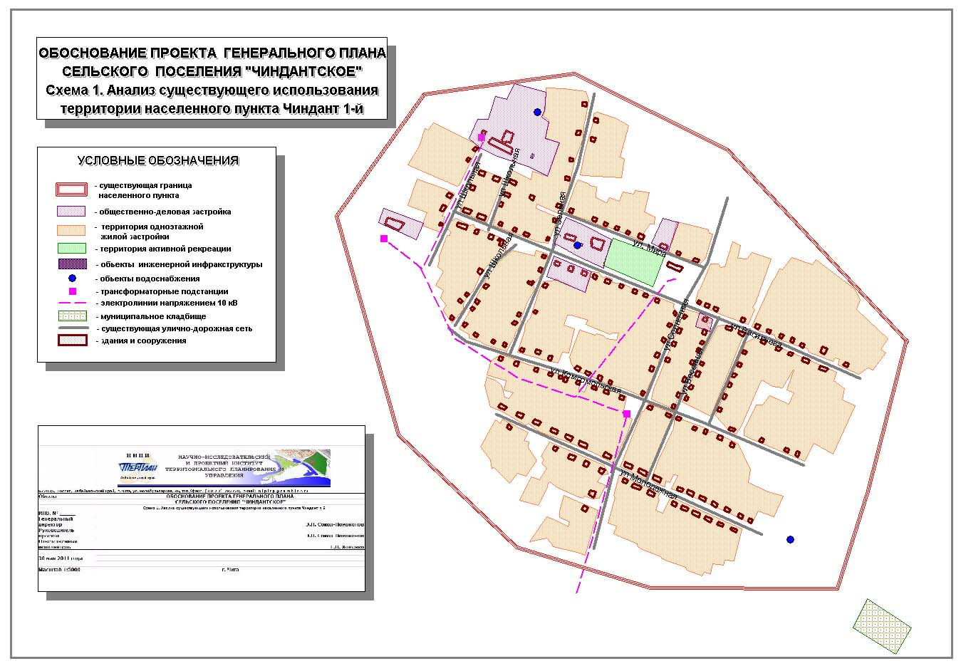
Рис.2. Анализ существующего использования территории населенного пункта Чиндант 1-й

Таблица 2. СУЩЕСТВУЮЩЕЕ ИСПОЛЬЗОВАНИЕ ЗЕМЕЛЬ НАСЕЛЕННОГО ПУНКТА СТАРЫЙ ЧИНДАНТ
ТЕРРИТОРИЯ | ПЛОЩАДЬ  (ГА) | ДОЛЯ  (%)
ТЕРРИТОРИЯ С НИЗКОЙ ПЛОТНОСТЬЮ ЗАСТРОЙКИ ЖИЛЫМИ ДОМАМИ | 11,02 | 38
ОБЩЕСТВЕННО-ДЕЛОВАЯ ЗАСТРОЙКА | 0,08 | 0,27
ТЕРРИТОРИЯ РАЗМЕЩЕНИЯ ОБЪЕКТОВ ИНЖЕНЕРНОЙ ИНФРАСТРУКТУРЫ | 0,011 | 0,04
НЕИСПОЛЬЗУЕМЫЕ ОТКРЫТЫЕ ЛАНДШАФТЫ | 17,889 | 61,69

На рис. 3. показано существующее использование земель населенного пункта Старый Чиндант для размещения объектов капитального строительства различного назначения.
Таким образом, более 61 % территории населенного пункта Старый Чиндант фактически не используется в какой-либо деятельности и образует рекреационный потенциал территории, который может быть в дальнейшем без ущерба для окружающей среды использован в любых градостроительных целях.

Жилая застройка малоэтажная.
Площади под объектами общественно-делового назначения составляют менее 0,27% от площади населенного пункта, что является недостаточно высоким показателем для данного населенного пункта.
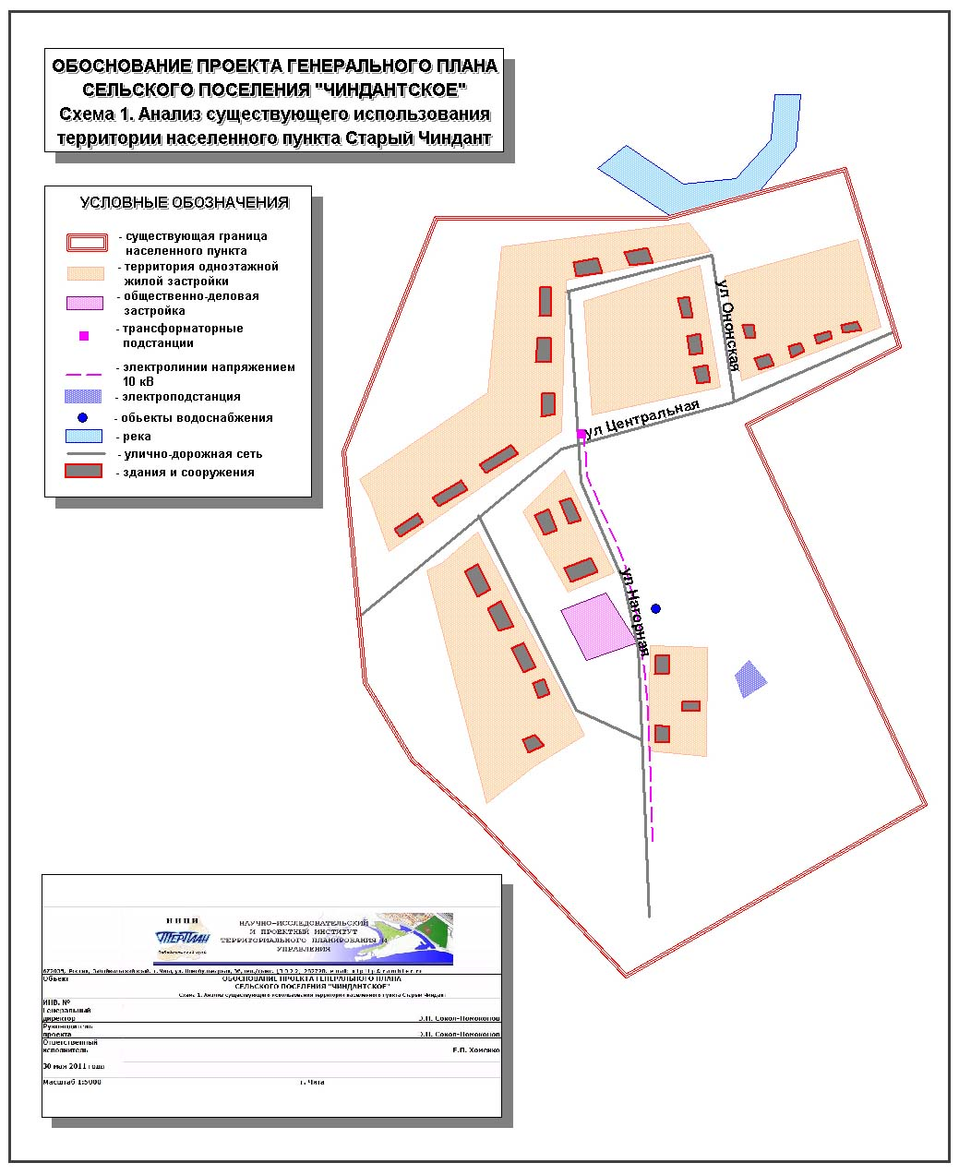
Рис. 3. Анализ существующего использования территории населенного пункта
Старый Чиндант

Таблица 3. СУЩЕСТВУЮЩЕЕ ИСПОЛЬЗОВАНИЕ ЗЕМЕЛЬ НАСЕЛЕННОГО ПУНКТА ИКАРАЛ
ТЕРРИТОРИЯ | ПЛОЩАДЬ  (ГА) | ДОЛЯ  (%)
ТЕРРИТОРИЯ С НИЗКОЙ ПЛОТНОСТЬЮ ЗАСТРОЙКИ ЖИЛЫМИ ДОМАМИ | 30,465 | 35,34
ОБЩЕСТВЕННО-ДЕЛОВАЯ ЗАСТРОЙКА | 0,512 | 0,60
ТЕРРИТОРИЯ РАЗМЕЩЕНИЯ ОБЪЕКТОВ ИНЖЕНЕРНОЙ ИНФРАСТРУКТУРЫ | 0,011 | 0,01
НЕИСПОЛЬЗУЕМЫЕ ОТКРЫТЫЕ ЛАНДШАФТЫ | 55,212 | 64,05

На рис. 4. показано существующее использование земель населенного пункта для размещения объектов капитального строительства различного назначения.
Таким образом, более 64 % территории населенного пункта Икарал фактически не используется в какой-либо деятельности и образует рекреационный потенциал территории, который может быть в дальнейшем без ущерба для окружающей среды использован в любых градостроительных целях.
Жилая застройка малоэтажная.
Площади под объектами общественно-делового назначения составляют 0,6% от площади населенного пункта, что является недостаточно высоким показателем для данного населенного пункта.
Поскольку в Забайкальском крае и в муниципальном образовании не установлены региональные и местные нормативы градостроительного проектирования, на данном этапе невозможно оценить соответствие земельных участков, имеющих установленное разрешенное использование нормативным значениям. Вместе с тем, очевидно, что наиболее эффективно используются застроенные территории населенного пункта, а также незначительный объем земель под объектами инженерной и транспортной инфраструктуры.

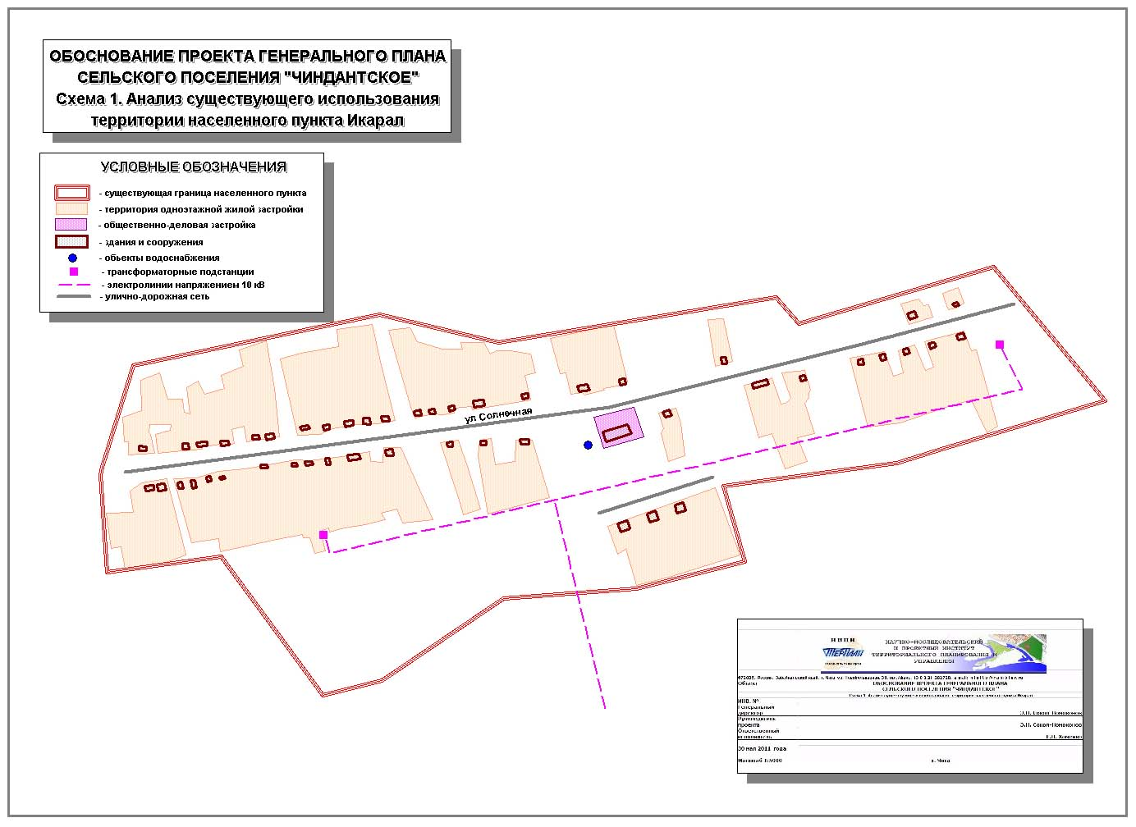
Рис. 4. Анализ существующего использования территории населенного пункта
Икарал

1.2.3. ТРАНСПОРТНАЯ И ЭНЕРГЕТИЧЕСКАЯ СИСТЕМЫ ФЕДЕРАЛЬНОГО, РЕГИОНАЛЬНОГО И РАЙОННОГО ЗНАЧЕНИЯ
1.2.4. ОБЪЕКТЫ СОЦИАЛЬНОЙ ИНФРАСТРУКТУРЫ РАЙОННОГО ЗНАЧЕНИЯ
К объектам социального обслуживания районного значения относятся муниципальное бюджетное общеобразовательное учреждение «Первочиндансткая общеобразовательная школа», муниципальное дошкольное образовательное учреждение детский сад «Теремок» общеразвивающего вида, Дом культуры, библиотека и отделение почтовой связи, расположенные в населенном пункте Чиндант 1-й.
Схемой территориального планирования муниципального района «Ононский район» должны быть предусмотрены мероприятия по существующим образовательным объектам, касающиеся их реконструкции (или капитального ремонта), которые могут компенсировать недостаток ученических мест.
В сельском поселении «Чиндантское» находится фельдшерско- акушерский пункт, где работают 7 человек. Укомплектованность кадрами полная.
На организацию оказания медицинской помощи оказывают влияние ряд проблем. Основной из них является отсутствие автотранспорта и удаленность от ЦРБ, низкая материально- техническая база.
Следует ожидать, усиление профилактических мер, повышение качества жизни населения, должны привести к стабилизации и последующему снижению заболеваемости.
В случае отмеченного роста населения и обращений в медицинские учреждения необходимо внесение изменений в Схему территориального планирования муниципального района «Ононский район» в части, касающейся медицинского обслуживания населения сельского поселения «Чиндантское».
Других объектов социального обслуживания районного значения в сельском поселении нет.
1.2.5. ТРАНСПОРТНАЯ ИНФРАСТРУКТУРА НАСЕЛЕННЫХ ПУНКТОВ (УЛИЧНО-ДОРОЖНАЯ СЕТЬ)
Транспортные проблемы, нарастающие с каждым годом в сельских поселениях, как правило, относят к возрастающим темпам автомобилизации, а также к сложным экономическим условиям, замедлившим развитие транспортных систем. Рынок транспортных услуг характеризуется недостаточным обеспечением потребности населения в пассажирских перевозках в населенных пунктах. Населенные пункты Чиндант 1-й, Старый Чиндант и Икарал удалены от ближайшей железнодорожной станции Бырка на 60, 48 и 72 км соответственно.
Общая протяженность улично-дорожной сети в населенном пункте Чиндант 1-й составляет – 7500 м, Старый Чиндант – 3200 м, Икарал - 1500 м. Магистральных улиц непрерывного и скоростного движения в населенных пунктах нет. Местная сеть дорог по своей качественной структуре пока не отвечает современным требованиям.
Транспортная обслуженность населенного пункта значительно ниже, чем в целом по району. По транспортной доступности населенных территорий и мест приложения труда населенных пунктов имеет низкие показатели.
Таблица 4. СПИСОК УЛИЦ НАСЕЛЕННОГО ПУНКТА ЧИНДАНТ 1-Й
Улицы | Общая протяженность в границах  населенного пункта, м
Ул. Молодежная | 1000
Ул. Васильева | 1500
Ул. Школьная | 1000
Ул. Комсомольская | 1000
Ул. Мира | 500
Ул. Зеленая | 1000
Ул. Солнечная | 500
Ул. Весенняя | 500
Ул. Красноармейская | 500
Итого | 7500
СПИСОК УЛИЦ НАСЕЛЕННОГО ПУНКТА СТАРЫЙ ЧИНДАНТ
Ул. Ононская | 1200
Ул. Центральная | 1000
Ул. Нагорная | 1000
Итого | 3200
СПИСОК УЛИЦ НАСЕЛЕННОГО ПУНКТА ИКАРАЛ
Ул. Солнечная | 1500
Итого | 1500

Вопросы трассировки и категорирования улично-дорожной сети решались предыдущими проектами одновременно с планировочной структурой населенного пункта.
Техническое состояние УДС в настоящее время несколько ухудшилось в связи с сокращением объемов ремонтно-восстановительных работ.
1.2.6. ОБЪЕКТЫ ВОДОСНАБЖЕНИЯ МЕСТНОГО ЗНАЧЕНИЯ
Основу водохозяйственного комплекса населенного пункта составляют сооружения систем водоснабжения.
Системы предназначены для обеспечения потребителей качественной и безопасной для здоровья питьевой водой и водой для технологических нужд организаций (включая пожаротушение).
Водоснабжение населенных пунктов осуществляется за счет подземных вод водоносных горизонтов, оно децентрализованное и представлено одиночными стационарными скважинами (водозаборными колонками).
Эксплуатируемым водоносным горизонтом является водоносный горизонт нижнемеловых нормально-осадочных отложений. Водовмещающие породы представлены разнозернистыми песчаниками и конгломератами. Основным источником восполнения эксплуатационных запасов является привлечение поверхностного стока (инфильтрация). Расчетные гидрогеологические параметры и величина питания водоносного горизонта определены анализом многолетних режимных наблюдений за эксплуатацией водозабора.
Подробная характеристика скважин приводится в таблице 5:

Таблица 5. Технические характеристики водозабора
Номер  скважины | Марка  насоса | Параметры скважин |  | Место нахождения  скважин
Номер  скважины | Марка  насоса | Горизонт | Глубина | Место нахождения  скважин
75-М-61 | ЭЦВ  6-10-80 |  | 100 | н.п. Чиндант 1-й  ул. Молодежная (южная окраина села)
80-М-73 | ЭЦВ  6-10-110 |  | 100 | н.п. Чиндант 1-й  ул. Васильева (север-восточная часть села)
88-М-63 | ЭЦВ  6-10-80 |  | 100 | н.п. Чиндант 1-й  ул. Васильева  (восточная окраина  села)
Скважина около школы | ЭЦВ  6-6-80 |  | - | н.п.Чиндант 1-й  (школа)
Скважина в н.п. Старый  Чиндант | ЭЦВ  6-6-80 |  | - | н.п. Старый Чиндант

Для существующих водозаборных скважин уполномоченным государственным органом определены требования к установлению зон санитарной охраны источников водоснабжения (применительно к каждой скважине – 1-й пояс санитарной охраны).
Границы первого пояса зоны подземного источника водоснабжения установлены на расстояниях от одиночного водозабора (скважины) 50 м, как для недостаточно защищенных подземных вод.

1.2.7. ОБЪЕКТЫ ЭЛЕКТРОСНАБЖЕНИЯ МЕСТНОГО ЗНАЧЕНИЯ
Электроснабжение населенных пунктов Чиндант 1-й, Икарал и Старый Чиндант осуществляется от Юго-Восточных электросетей. Электропитание распределительных пунктов предусмотрено воздушными линиями.
Для приема и распределения электроэнергии на территории населенных пунктов имеются воздушные линии напряжением 10 кВ, а также трансформаторные подстанции.
В населенном пункте Чиндант 1-й - 3 подстанции, в Старом Чинданте - 1 подстанция, и в Икарале – 2 подстанции.
Схема сетей электроснабжения показана на рис. 2, 3, 4.
Согласно представленным данным, фактические нагрузки на трансформаторных подстанциях значительно ниже предельных технических возможностей сетей.
Норма средней освещенности проезжей части улиц принята 2 лк, в зависимости от ширины (10 м) проезжей части принимается одностороннее расположение светильников.

Таблица 6. Характеристика трансформаторных подстанций 6 кВ и выше
№ | Наименование | Местоположение | Мощность, кВа | Сила тока, А |  | Относительная нагрузка, %
 |  |  |  | ном | факт | Относительная нагрузка, %
н.п. Чиндант 1-й
1 | ТП-1406 | ул. Комсомольская | 160 | 28 | 60 | 45
2 | ТП-1407 | ул. Васильева | 100 | 22 | 38 | 58
3 | ТП-1409 | ул. Школьная | 100 | 20 | 38 | 60
н.п. Икарал
4 | ТП-1401 | ул. Солнечная | 63 | 19 | 24 | 50
5 | ТП-1402 | ул. Солнечная | 63 | 19 | 24 | 50
н.п. Старый Чиндант
6 | ТП-401 | ул. Нагорная | 250 | 66 | 90 | 70

1.2.8. ОБЪЕКТЫ ТЕПЛОСНАБЖЕНИЯ МЕСТНОГО ЗНАЧЕНИЯ
Теплоснабжение в населенных пунктах децентрализовано. Одноэтажные жилые дома и сооружения общественно-деловой застройки населенных пунктов Чиндант 1-й, Старый Чиндант, Икарал отапливаются печами (кроме школы, интерната, Дома досуга). Теплоснабжение школы, интерната и Дома досуга осуществляется от котельной.
Наружная зимняя расчетная температура воздуха для отопления -38^{о}С, для вентиляции – 30^{о}С. Средняя температура отопительного периода -11^{о}С, продолжительность отопительного периода 230 дней.
Максимальные часовые расходы тепла на отопление, вентиляцию и горячее водоснабжение приняты по типовым или индивидуальным проектам соответствующих зданий.

1.2.9. ЖИЛИЩНЫЙ ФОНД
В настоящее время населенные пункты Чиндант 1-й, Старый Чиндант и Икарал сельского поселения «Чиндантское» застроены малоэтажными индивидуальными жилыми домами.
Основная планировочная ось делит территорию населенных пунктов Чиндант 1-й, Старый Чиндант и Икарал на 2 примерно равновеликих района: северный и южный (условно).
Планировочная структура района поддерживает направления основной планировочной оси населенного пункта и въездной магистрали. Размещение различных элементов структуры внутри района подчинено идее планировочного обособления жилых образований и участков школ.
Весь жилой фонд населенного пункта имеет значительный физический износ.
1.2.10. ОБЪЕКТЫ СОЦИАЛЬНОГО ОБСЛУЖИВАНИЯ МЕСТНОГО ЗНАЧЕНИЯ
В настоящее время в сельском поселении имеется незначительное количество объектов социального обслуживания населения.
Из отдельно стоящих учреждений в населенном пункте существуют объекты социальной инфраструктуры местного значения указанные в Таблице 7.
Таблица 7. ПЕРЕЧЕНЬ УЧРЕЖДЕНИЙ МЕСТНОГО ЗНАЧЕНИЯ
№п/п | Наименование | Вместимость мест | Посещаемость,  чел | Характеристика здания |  |  | Обеспеченность мест на 1000 жителей
 |  |  |  | Материал стен | Степень износа, % | Примечание (отдельно стоящее, приспосоленное, пристроенное и т.д.) | Обеспеченность мест на 1000 жителей
1. | МБОУ  Первочиндантская  ООШ | 300 | 150 | кирпич | 29 | Отдельно стоящее | 100%
2. | Детский сад «Теремок | 31 | 31 | дерево | 90 | Отдельно стоящее | 100%
4. | ФАП | - |  | кирпич | 20 |  | 100%
5. | Дом досуга  (н.п. Старый Чиндант) |  | - | кирпич | 50 | Отдельно стоящее | 100%
6. | РККЦ  Возрождение |  |  | Кирпич | 50 | Отдельностоящее
7. | Дом досуга  (н.п. Икарал) |  |  |  | 50 | Отдельстоящее

Других объектов социального обслуживания местного значения в населенном пункте нет. Постоянно развивается сеть предприятий торговли, в том числе за счет преобразования объектов жилищного фонда (перевод из жилого в нежилое). В населенном пункте имеются значительные резервы для развития этого сектора обслуживания населения.
1.2.11. МЕСТА ЗАХОРОНЕНИЯ
В поселении на расстоянии 500 м в юго-восточном направлении от н.п. Чиндант 1-й имеется кладбище площадью 5 га, на расстоянии 500 м в северном направлении от н.п. Старый Чиндант расположено кладбище площадью 2 га и кладбище площадью 2 га в южном направлении на расстоянии 1500 м от н.п. Старый Чиндант. На расстоянии 1000 м в северном направлении от н.п. Икарал расположено кладбище площадью 2 га.
В юго-восточном направлении на расстоянии 1000 м от н.п. Чиндант 1-й и на расстоянии 1000 м от н.п. Икарал расположены скотомогильники площадью 0,6 га, в южном направлении от н.п. Старый Чиндант на расстоянии 1000 м находится скотомогильник площадью 0,6 га.
Полигон твердых бытовых отходов площадью 10 га и 2 га находится в юго-восточном направлении от н.п. Чиндант 1-й и н.п. Старый Чиндант на расстоянии 1000 м и 500 м соответственно, а полигон твердых бытовых отходов площадью 1 га расположен в северном направлении на расстоянии 500 м от н.п. Икарал.

1.2.12. АНАЛИЗ КОМПЛЕКСНОГО РАЗВИТИЯ ТЕРРИТОРИИ НАСЕЛЕННЫХ ПУНКТОВ. МЕТОДИЧЕСКИЕ АСПЕКТЫ
Исходя из ресурсных возможностей населенного пункта, его территория может функционировать как саморазвивающаяся территория, с определенной экономической специализацией (приоритетами экономической деятельности).
Законодательство о местном самоуправлении и градостроительное законодательство Российской Федерации устанавливает, что законные решения о целях и направлениях развития территорий сельского поселения принимаются органами местного самоуправления.
Органы местного самоуправления населенного пункта определяют цели и направления развития территории населенного пункта, включая территории сельских поселений в пределах установленной законом компетенции.
Следовательно, в соответствии с законом, в данном генеральном плане могут быть определены цели и направления развития территорий населенного пункта в части, касающейся размещения следующих объектов местного значения:
- объекты в электро-, тепло-, и водоснабжения;
- автомобильные дороги общего пользования, мостов и иных транспортных инженерных сооружений в границах населенного пункта, за исключением автомобильных дорог общего пользования, мостов и иных транспортных инженерных сооружений федерального и регионального значения;
- объекты муниципального жилищного фонда;
- объекты библиотечного обслуживания населения и организаций культуры;
- объекты массовой физической культуры и спорта;
- объекты массового отдыха населения, благоустройства и озеленения территории населенного пункта;
Таким образом, анализ комплексного развития территории населенного пункта в первую очередь проводится в целях выбора оптимальных вариантов размещения объектов социальной (культура, физическая культура), инженерной (электроэнергетика, теплоэнергетика, водоснабжение) и транспортной (автомобильные дороги и улицы) инфраструктуры населенного пункта, а также жилищных объектов и мест отдыха населения.
Поскольку на территории населенного пункта существует и функционирует система указанных объектов, анализ комплексного развития проводится с целью оптимизации размещения системы сохраняемых, реконструируемых и предполагаемых к строительству объектов поселенческого значения.
Инфраструктурные объекты создаются для обеспечения функционирования населенных мест и мест приложения труда. Поэтому анализ комплексного развития территории населенного пункта, в данной работе, проводится, в том числе, в целях оценки размещения и перспектив развития существующего населенного пункта и возможных мест приложения труда (функциональное зонирование).
Для проведения анализа комплексного развития мы выделяем три группы основных (не инфраструктурных) градостроительных объектов, размещаемых на территории населенного пункта: существующие и предполагаемые к размещению населенные территории; существующие и предполагаемые к размещению места приложения труда внутри населенных мест; рекреационные объекты внутри населенных мест.
В данном документе могут рассматриваться вопросы о необходимости и целесообразности таких преобразований, в качестве одного из вариантов территориального развития. Обоснование таких решений требует проведения анализа (оценки) потенциальных социально-экономических возможностей и перспектив развития населенных территорий с учетом существующей инфраструктуры населенного пункта и затрат на ее содержание и развитие.
Таким образом, анализ комплексного развития территории населенного пункта в данном документе проводится, в том числе, с целью выявления возможностей размещения различных градостроительных объектов, обусловленного имеющимися территориальными ресурсами.
При исследовании комплексного развития территории использовался метод факторного анализа, который позволил выявить оптимальные для осуществления градостроительной деятельности части территории населенного пункта, имеющие наиболее высокие показатели по выбранной системе факторов (показателей).
Оценка территории проводилась по следующим группам факторов:
- инженерно-строительные условия;
- обеспеченность объектами транспортной инфраструктуры;
- обеспеченность услугами электроснабжения;
- обеспеченность услугами водоснабжения;
- обеспеченность услугами теплоснабжения.
Анализ по названным выше факторам рассматривался по нескольким оценочным категориям, характеризующим степень их благоприятности для градостроительного освоения.
По инженерно-строительным условиям к наиболее благоприятным территориям для градостроительного освоения отнесены равнинные территории, где грунтовые воды залегают более чем в 2-х метрах от поверхности и уклоны превышают 10%.
В непосредственной близости от границ населенного пункта осуществлена дифференциация территорий по степени благоприятствования для градостроительного использования, в зависимости от уклона рельефа:
- наиболее благоприятные – уклон до 5 %;
- благоприятные – уклон от 5 до 10%;
По обеспеченности территории населенного пункта гидроресурсами – поверхностными водами (в связи с перемерзанием рек и низкой самоочищающей способностью) территория населенного пункта характеризуется как неблагоприятная. По подземным водам (пригодным для питьевого водоснабжения) наиболее обеспеченны территории, относящиеся к водоносным криогенно-таликовым горизонтам аллювиальных отложений современных пойм, и надпойменных трасс, а также к водоносным криогенно-таликовым комплексам нижнемеловых отложений. Ввиду значительной распространенности учитывались также локально-водоносные криогенно-таликовые зоны трещиноватости средне-верхнеюрских образований.
По степени обеспеченности территории населенного пункта услугами водоснабжения, а также теплоснабжения от объектов местного значения в соответствии с принятыми критериями выделены три зоны:
- наиболее благоприятные - на расстоянии от 50 до 300 м от существующих источников водоснабжения, теплоснабжения;
- относительно благоприятные – на расстоянии от 300 до 500 м от существующих источников водоснабжения, теплоснабжения.
По степени транспортной обеспеченности территории населенного пункта объектами местного значения в соответствии с принятыми критериями выделены три зоны:
- наиболее благоприятные - шириной до 100 м от автодорог 3-4 категорий по обе стороны;
- благоприятные - на расстоянии от 100 до 200 м автодорог 3-4 категорий по обе стороны;
- относительно благоприятные – на расстоянии от 200 до 300 м автодорог 3-4 категорий по обе стороны.
По обеспеченности территории населенного пункта источниками электроснабжения местного значения в соответствии с принятыми критериями выделены три зоны:
- наиболее благоприятные - шириной до 100 м от воздушных линий электропередачи по обе стороны;
- благоприятные - на расстоянии от 100 до 200 м от воздушных линий электропередачи по обе стороны;
- относительно благоприятные – на расстоянии от 200 до 500 м от воздушных линий электропередачи по обе стороны.
Выбор критериев оценок основывался на экспертных заключениях об уровне затрат на обеспечение размещаемых объектов капитального строительства объектами инфраструктуры. Очевидно, что затраты на создание и обслуживание инфраструктуры, кратно возрастают по мере удаления от существующих инфраструктурных объектов, что снижает инвестиционную привлекательность территории и делает ее неэффективной в градостроительном отношении, не смотря на высокие оценки по другим факторам (доступности или низкой стоимости добычи других видов территориальных ресурсов).
1.2.13. АНАЛИЗ КОМПЛЕКСНОГО РАЗВИТИЯ ТЕРРИТОРИИ НАСЕЛЕННЫХ ПУНКТОВ. РЕЗУЛЬТАТЫ
В результате агрегирования объектов, относящихся к четырем основным факторам, распределенным по трем группам (при этом факторы распределения подземных гидроресурсов и инженерно-строительных условий были не дифференцируемыми) были получены границы территорий наиболее благоприятных, благоприятных и относительно благоприятных для размещения объектов капитального строительства местного значения.
На этих территориях соответственно предполагается разместить: зоны перспективного развития, на которых рекомендуется изыскание площадок для градостроительного освоения, связанного с размещением производственных объектов и рекреационных объектов, а также зоны для размещения объектов жилищного строительства вблизи или в пределах существующих населенных пунктов.
Результаты анализа представлены на рис. 5,6. (Схема 3. Анализ комплексного развития территории населенного пункта Чиндант 1-й, Схема 3. Анализ комплексного развития территории населенного пункта Икарал).
Наиболее благоприятными для размещения объектов капитального строительства местного значения территориями является центральная часть населенного пункта Чиндант 1-й.
Наиболее благоприятными для размещения объектов капитального строительства местного значения территориями являются территории населенного пункта площадью – 59,357 га (49,05% территории населенного пункта).
Благоприятными для размещения объектов капитального строительства местного значения территориями являются территории населенного пункта площадью - 117,04 га, которые охватывают наиболее благоприятные территории (96,7% территории населенного пункта).
Относительно благоприятными для размещения объектов капитального строительства местного значения территориями являются территории населенного пункта площадью - 121 га (100% территории населенного пункта).
Общая площадь территорий в той или иной степени благоприятных для осуществления градостроительной деятельности составляет 297,397 га (245,75% территории населенного пункта).
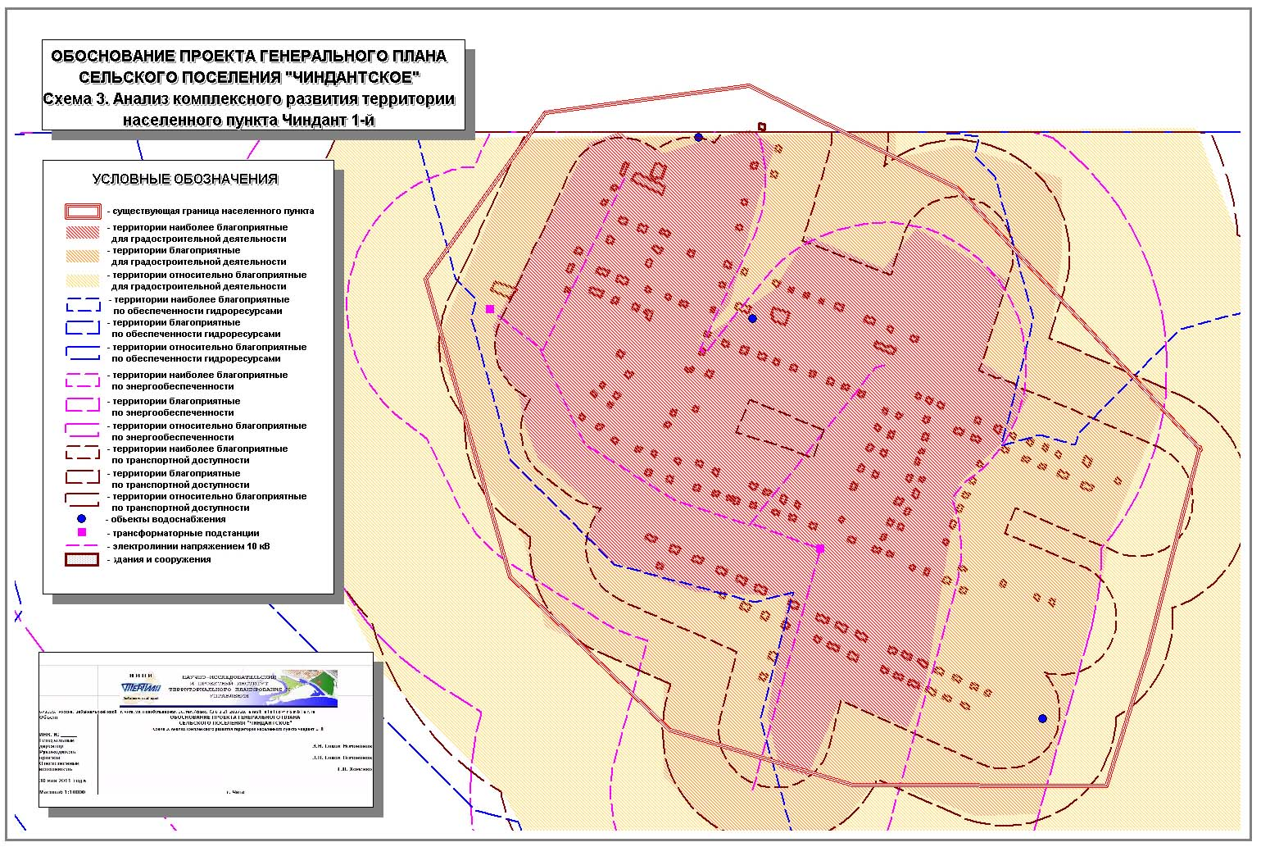
Рис. 5. Анализ комплексного развития территории населенного пункта Чиндант 1-й
Наиболее благоприятными для размещения объектов капитального строительства местного значения территориями является центральная часть населенного пункта Икарал.
Наиболее благоприятными для размещения объектов капитального строительства местного значения территориями являются территории населенного пункта площадью – 19 га (22,04% территории населенного пункта).
Благоприятными для размещения объектов капитального строительства местного значения территориями являются территории населенного пункта площадью – 86,20 га, которые охватывают наиболее благоприятные территории (96,7% территории населенного пункта).
Относительно благоприятными для размещения объектов капитального строительства местного значения территориями являются территории населенного пункта площадью – 86,20 га (100% территории населенного пункта).
Общая площадь территорий в той или иной степени благоприятных для осуществления градостроительной деятельности составляет 191,4 га (222% территории населенного пункта).
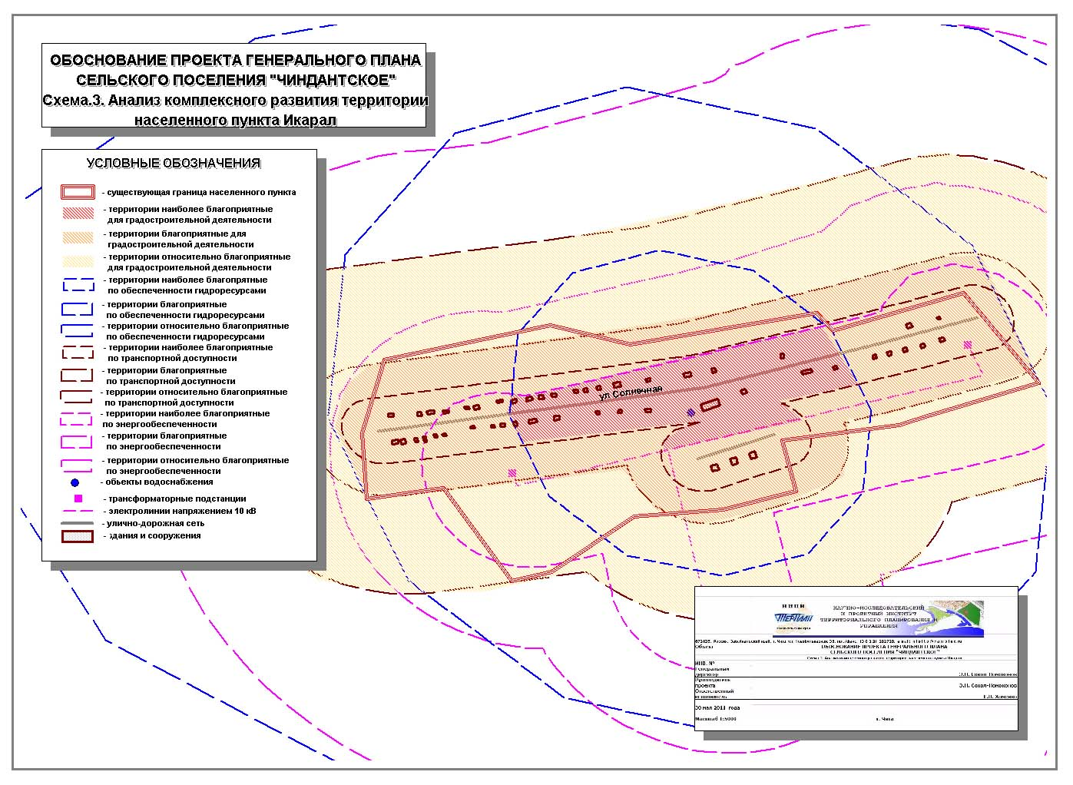
Рис. 6. Анализ комплексного развития территории населенного пункта Икарал
Указанных территорий достаточно для того, чтобы разместить все предполагаемые данной схемой объекты капитального строительства.
Очевидно, что осуществление отдельных видов деятельности, не связанных с размещением объектов капитального строительства местного значения, вполне возможно вне зоны относительного благоприятствования. При этом вполне возможно, что потребуется дополнительное развитие существующей транспортной и энергетической инфраструктуры.
1.2.14. ОЦЕНКА РАЗМЕЩЕНИЯ СУЩЕСТВУЮЩИХ ОБЪЕКТОВ КАПИТАЛЬНОГО СТРОИТЕЛЬСТВА МЕСТНОГО ЗНАЧЕНИЯ
Оценка доступности населенных мест и мест приложения труда объектами транспортной и инженерной инфраструктуры показывает, что существующие объекты капитального строительства местного значения размещены наиболее оптимальным образом.
В пределах минимальной доступности (до 1 км) могут быть размещены новые места приложения труда, предусмотренные настоящей схемой.
Объекты транспортной инфраструктуры населенного пункта Чиндант 1-й обеспечивают доступность к территориям площадью: 134,10 га (зона, наиболее благоприятная по транспортной обеспеченности), 193,91 га (зона, благоприятная по транспортной обеспеченности), 396,38 га (зона, относительно благоприятная по транспортной обеспеченности).
Коэффициенты транспортной доступности для упомянутых зон составляют соответственно: 1,11; 1,60; 3,28.
Объекты электроэнергетики населенного пункта Чиндант 1-й обеспечивают доступность к территориям площадью: 103,95 га (зона, наиболее благоприятная по электрообеспеченности), 207,5 га (зона, благоприятная по электрообеспеченности), 402,2 га (зона, относительно благоприятная по электрообеспеченности).
Коэффициенты электроэнергетической доступности для упомянутых зон составляют соответственно:0,85; 1,71; 3,32.
Объекты водо- и теплоснабжения населенного пункта Чиндант 1-й обеспечивают доступность к территориям площадью:19,38 га (зона, наиболее благоприятная по обеспеченности услугами водоснабжения), 40,98 га (зона, благоприятная по обеспеченности услугами водоснабжения), 51,8 га (зона, относительно благоприятная по электрообеспеченности).
Коэффициенты доступности объектов водоснабжения и водоотведения для упомянутых зон составляют соответственно:0,16; 0,34; 0,43.
Объекты транспортной инфраструктуры населенного пункта Икарал обеспечивают доступность к территориям площадью: 45,58 га (зона, наиболее благоприятная по транспортной обеспеченности), 93,13 га (зона, благоприятная по транспортной обеспеченности), 269,01 га (зона, относительно благоприятная по транспортной обеспеченности).
Коэффициенты транспортной доступности для упомянутых зон составляют соответственно: 0,52; 1,08; 3,12.
Объекты электроэнергетики населенного пункта Икарал обеспечивают доступность к территориям площадью: 111,77 га (зона, наиболее благоприятная по электрообеспеченности), 256,49 га (зона, благоприятная по электрообеспеченности), 639,55 га (зона, относительно благоприятная по электрообеспеченности).
Коэффициенты электроэнергетической доступности для упомянутых зон составляют соответственно:1,3; 2,98; 7,42.
Объекты водо- и теплоснабжения населенного пункта Икарал обеспечивают доступность к территориям площадью: 75 га (зона, наиболее благоприятная по обеспеченности услугами водоснабжения), 300 га (зона, благоприятная по обеспеченности услугами водоснабжения), 805,93 га (зона, относительно благоприятная по электрообеспеченности).
Коэффициенты доступности объектов водоснабжения и водоотведения для упомянутых зон составляют соответственно: 0,87; 3,48; 9,35.
1.2.15. ВЫВОДЫ ПО РАЗДЕЛУ 1.2.
Территория населенного пункта в достаточной степени обеспечена объектами транспортной и коммунальной инфраструктуры, объектами социального обслуживания местного значения. Техническое состояние всех объектов неудовлетворительное. Требуются системные улучшения, в том числе в решениях настоящего генерального плана.

1.3. АНАЛИЗ ИНФОРМАЦИИ О ВОЗМОЖНЫХ НАПРАВЛЕНИЯХ СОЦИАЛЬНО-ЭКОНОМИЧЕСКОГО РАЗВИТИЯ ТЕРРИТОРИИ СЕЛЬСКОГО ПОСЕЛЕНИЯ, ПРИМЕНИТЕЛЬНО К ТЕРРИТОРИИ НАСЕЛЕННЫХ ПУНКТОВ ЧИНДАНТ 1-Й, СТАРЫЙ ЧИНДАНТ, ИКАРАЛ
Исходя из того, что населенный пункт располагает ограниченными территориальными ресурсами и использует их с различной интенсивностью, становится очевидной ограниченность числа вариантов перспективного социально-экономического развития территории, зависящая от осознанного выбора местного населения и представляющих его интересы органов местного самоуправления.
Законодательство о местном самоуправлении и градостроительное законодательство Российской Федерации достаточно полно определяют цели территориального планирования на уровне сельского поселения, которые приведены во введении к настоящему документу. По существу эти цели соответствуют установленному законом содержанию документов территориального планирования и связаны с вопросами местного значения, которые решают органы местного самоуправления сельского поселения.
Решение задач поселенческого уровня невозможно без рассмотрения вариантов перспективного развития территории населенного пункта, как комплексного территориального объекта, объединяющего все виды территориальных ресурсов. Комплексное решение можно осуществить путем разработки вариативных планов развития территории, которые в современной мировой практике представлены широким спектром документов, основанных на различных методологических подходах.
Возможные направления развития территории населенного пункта связаны с установлением потребностей местного сообщества, а также заинтересованных субъектов экономической деятельности в использовании населенного пункта для размещения различных объектов капитального строительства: жилищных объектов, объектов социального обслуживания, объектов экономической деятельности.
Предположения и намерения по размещению таких объектов (соответствующего значения) содержаться в документах территориального планирования федерального, регионального и местного (районного) уровня, а также могут следовать из соответствующих разделов генеральных планов поселений.
Также решения о размещении определенных типов объектов экономической деятельности, жилых и инфраструктурных объектов могут содержаться в программах и планах социально-экономического развития поселения (подготовленных на определенный период).
Подготовка генерального плана для территории населенного пункта может предусматривать резервирование территорий для их возможного использования в различных целях за пределами, определенными программами и планами социально-экономического развития поселения, особенно если учитывать, то обстоятельство, что генеральный план подготавливается на 20-ти летний срок, а программы чаще всего являются среднесрочными (5-10 лет).
Наиболее оптимальным вариантом принятия решений по возможным направлениям развития территории населенного пункта является одновременная подготовка генерального плана поселения и комплексной программы социально-экономического развития поселения на 20-ти летний период (либо корректировки существующей программы на указанный период).
Долгосрочное планирование предполагает видение перспектив использования территориальных возможностей, как связанных так и не связанных с использованием местного ресурсного потенциала, в контексте с тенденциями общемирового развития, развития страны и региона.
Подобного рода планирование может осуществляться только на основе научного исследования территориальных возможностей и ее окружения с построением вариативных моделей развития территории. Долгосрочное планирование не может быть осуществлено без фиксации внешних факторов, оказывающих влияние на территориальное развитие. Если эти факторы учтены не верно, то вероятность достижения планируемого результата снижается. Следовательно, чем значительнее срок планирования, тем выше вероятность появления ошибок.
В пределах оптимального срока (20 лет) можно достаточно качественно прогнозировать любые изменения в научно-технической сфере, политической ситуации (включая геополитические процессы) и экономической конъюнктуре рынка, что дает возможность создавать реальные планы территориального развития.
Исходя из указанных умозаключений, следует допустить возможность использования методов стратегического планирования, дополняемых долгосрочными перспективными планами, для обоснования вариантов перспективного социально-экономического развития, в том числе территорий населенных пунктов сельских поселений.
В связи с изложенным в настоящем документе исследуются предложения по возможным направлениям развития территории населенного пункта содержащиеся в документах территориального планирования других уровней, а также в программах и планах социально-экономического развития поселения. На основе этих документов сформулированы предложения по возможному размещению объектов экономической деятельности и социальной инфраструктуры на территории населенного пункта Чиндант 1-й, Старый Чиндант, Икарал.
1.3.1. СВЕДЕНИЯ О ВИДАХ, НАЗНАЧЕНИИ И НАИМЕНОВАНИИ ПЛАНИРУЕМЫХ ДЛЯ РАЗМЕЩЕНИЯ НА ТЕРРИТОРИИ НАСЕЛЕННЫХ ПУНКТОВ ОБЪЕКТОВ ФЕДЕРАЛЬНОГО ЗНАЧЕНИЯ, ОБЪЕКТОВ РЕГИОНАЛЬНОГО ЗНАЧЕНИЯ И ОБЪЕКТОВ МЕСТНОГО ЗНАЧЕНИЯ РАЙОНОВ ИХ ОСНОВНЫЕ ХАРАКТЕРИСТИКИ И МЕСТОПОЛОЖЕНИЕ
Схемы территориального планирования Российской Федерации в отношении территории сельского поселения «Чиндантское» не подготавливались, на согласование не поступали и не утверждались.
Схемой территориального планирования муниципального района «Ононский район» на территории сельского поселения «Чиндантское» предусмотрена возможность размещения предприятий по переработке сельскохозяйственной продукции местного производства. Схемой предусмотрено увеличение потребления электроэнергии, сохранение сети существующих муниципальных учреждений социальной инфраструктуры районного значения, размещение новых объектов. Содержатся рекомендации по строительству индивидуальных жилых домов.

1.3.2. СВЕДЕНИЯ О ПЛАНАХ И ПРОГРАММАХ КОМПЛЕКСНОГО СОЦИАЛЬНО-ЭКОНОМИЧЕСКОГО РАЗВИТИЯ МУНИЦИПАЛЬНОГО ОБРАЗОВАНИЯ, ДЛЯ РЕАЛИЗАЦИИ КОТОРЫХ ОСУЩЕСТВЛЯЕТСЯ СОЗДАНИЕ ОБЪЕКТОВ МЕСТНОГО ЗНАЧЕНИЯ ПОСЕЛЕНИЯ НА ТЕРРИТОРИИ НАСЕЛЕННЫХ ПУНКТОВ
Советом сельского поселения «Чиндантское» утверждена «Комплексная программа социально- экономического развития сельского поселения «Чиндантское».
Программой предусмотрен комплекс мероприятий по развитию муниципального образования, в том числе: развитие агропромышленного комплекса (АПК), создание рабочих мест, устойчивый рост денежных доходов населения, оптимизация работы жилищно-коммунального комплекса и т.д.
Основной целью социально-экономического развития сельского поселения «Чиндантское», определенной при разработке настоящей программы является повышение качества жизни населения на основе сбалансированного решения проблем социально-экономического развития, сохранения благоприятной окружающей среды и природно-ресурсного потенциала. Создание на территории поселения благоприятных условий для жизни, работы и отдыха, обеспечивающих гармоничное сочетание интересов личности, общества и государства.
Цель реализации Программы предусматривает следующие приоритетные задачи:
- определение приоритетов социального и экономического развития;
- развитие социальной инфраструктуры, образования, здравоохранения, культуры, физкультуры и спорта;
- содействие развитию сельского хозяйства, КФХ малого предпринимательства;
- организация новых рабочих мест;
- содействие в привлечении молодых специалистов в поселение;
- содействие в обеспечении социальной поддержки слабозащищенным слоям населения;
- окончательное освещение поселения;
- разработка мероприятий по достижению стабилизации, роста и комплексного развития экономического потенциала, сохранению экологического баланса, развития потребительского рынка;
- сохранение и формирование положительной динамики демографического потенциала, социального развития.
Анализ состояния сферы экономики сельского поселения «Чиндантское» позволил выявить следующие основные возможности её развития:
- наличие свободных земель, пригодных для производства сельскохозяйственной продукции;
- наличие свободных трудовых ресурсов;
- наличие сельскохозяйственной продукции пригодной для первичной и глубокой переработки.
Указанные возможности необходимо задействовать при решении следующих основных проблем развития экономики сельского поселения:
- слабая материально-техническая база АПК;
- снижение инвестиций в сельскохозяйственное производство;
- отсутствие заготовительных пунктов и перерабатывающих предприятий;
- старение квалифицированных кадров;
- низкая оплата труда;
- отсутствие бытового обслуживания населения;
- сокращение численности населения;
- усиливается дефицит квалифицированных работников;
- слабая материально-техническая база учреждений культуры;
- высокий уровень износа действующих объектов культуры;
- привлечение молодых специалистов для работы в школы.
- удаленность от железнодорожной станции, крупных населенных пунктов.
В процессе реализации Программы будет улучшаться предпринимательская среда, рассматриваемая как совокупность влияния факторов, регулирующих деятельность хозяйствующих субъектов.
Ограниченность финансовых ресурсов, собственных оборотных средств, информационная нестабильность диктуют необходимость предусмотрения вероятности неполной реализации мероприятий, и, как следствие, показатели и ожидаемые результаты носят прогнозный характер и диктуют необходимость мониторинга, контроля реализации Программы с учетом принципов:
- системности и баланса интересов путем формирования бюджета Поселения перспективного плана, участия в согласовании консолидированного бюджета района, подготовки предложений в районные и областные целевые программы, муниципально-частного партнерства, разработки мероприятий программ и планов развития совместно с профессиональными и общественными группами населения.
Для реализации среднесрочной цели развития экономики основополагающей сформирована стратегическая цель, которая состоит в повышении конкурентоспособности экономики Поселения.
Для достижения основной цели Программы необходимо достижение экономической стабильности и экономического роста путем определения следующих задач:
- насыщение рынка товарами и услугами;
- создание дополнительных рабочих мест и повышение оплаты труда на уже имеющихся;
- развитие предпринимательства, активизация самозанятости населения;
- повышение образовательного и квалификационного уровня работающих и молодежи;
Основными направлениями перспективного развития экономики Поселения будут являться:
- наращивание объемов выпуска качественной конкурентоспособной сельскохозяйственной продукции;
- создание условий, обеспечивающих развитие малого предпринимательства и производства продукции личного подсобного хозяйства населения;
- развитие муниципально-частного партнерства для использования административного ресурса в целях развития сельскохозяйственного производства, инфраструктуры и транспортной доступности.
В сельскохозяйственном производстве планируется: развитие личного подсобного хозяйства, развитие овцеводства, разведение КРС, развитие заготовительной системы, создание мини-рынка, приобретение глубокозамороженного семени в ФГУП «Читинское» по племенной работе.
Других сведений о планируемом размещении на территории поселения объектов местного значения поселения в программе не содержится.
1.3.3. РАЗМЕЩЕНИЕ ОБЪЕКТОВ МЕСТНОГО ЗНАЧЕНИЯ, ОТНОСЯЩИХСЯ К РАЗЛИЧНЫМ ОТРАСЛЯМ ЭКОНОМИЧЕСКОЙ ДЕЯТЕЛЬНОСТИ НА ТЕРРИТОРИИ НАСЕЛЕННЫХ ПУНКТОВ
Зоны перспективного развития (ЗПР) - функциональные зоны, устанавливаемые генеральным планом сельского поселения и закрепляемые в виде территориальных зон в правилах землепользования и застройки поселения.
Схемы территориального планирования Забайкальского края и муниципального района «Ононский район» содержат предложения по размещению таких зон, исходя из анализа существующих территориальных возможностей района. В данном генеральном плане эти решения получают определенную конкретизацию, в части касающейся установления мест размещения конкретных функциональных зон.
Зоны перспективного развития предназначены для интенсивного строительного использования в инвестиционных целях. Это достигается через преимущества, получаемые при увеличении плотности застройки и сохранении открытых пространств и удобств.
Цель зон перспективного развития состоит в том, чтобы поощрить сохранение природных открытых пространств, минимизировать стоимость коммунального обслуживания, экономно расходовать воду, улучшать ландшафт и поддерживать здоровье, безопасность и общее благосостояние жителей зон перспективного развития.
Размещение зон перспективного развития осуществляется с учетом установленных ограничений градостроительной деятельности и результатов комплексного анализа территории поселения.
В среднесрочном периоде на территории населенных пунктов сельского поселения «Чиндантское» муниципального района «Ононский район» могут быть размещены зоны перспективного развития новых мест приложения труда, с установлением предпочтительных видов экономической деятельности (переработка сельскохозяйственной продукции).
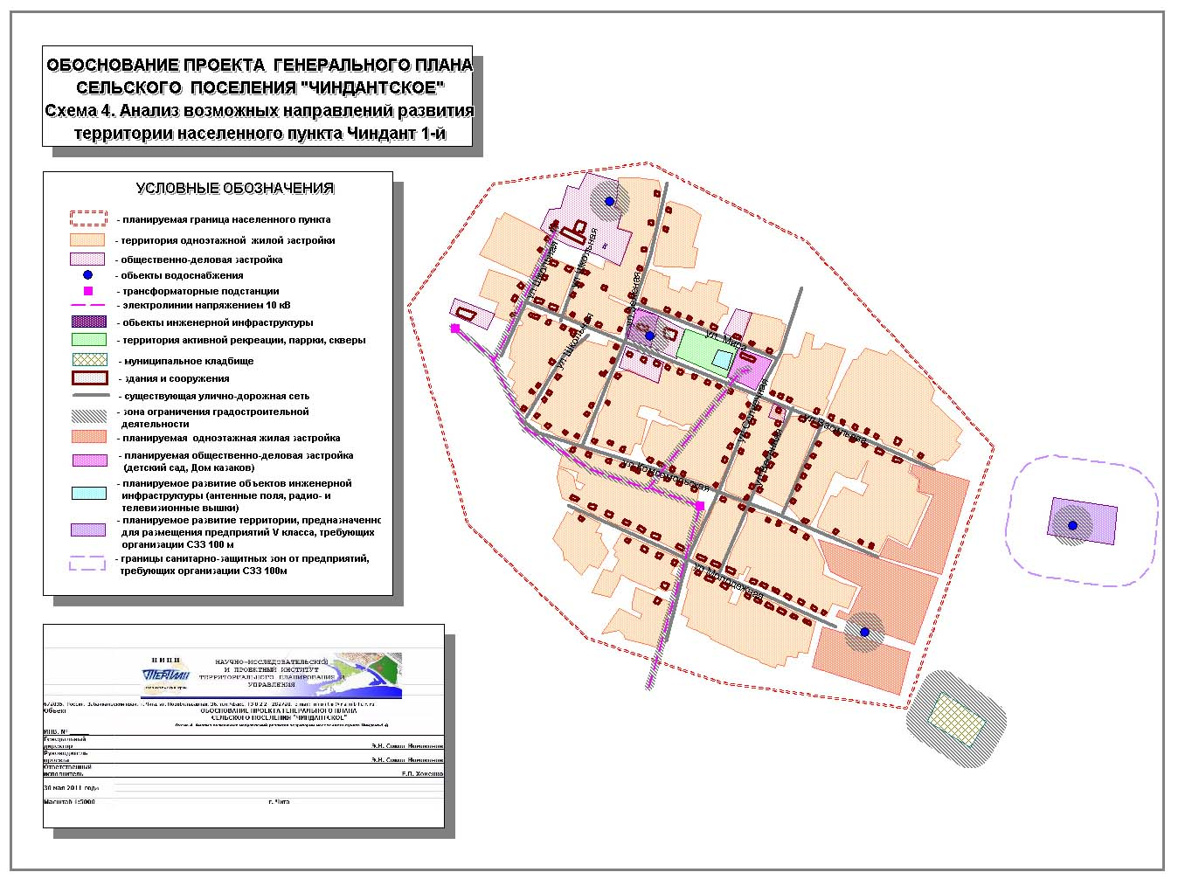
Рис. 7. Анализ возможных направлений развития территории
населенного пункта Чиндант 1-й
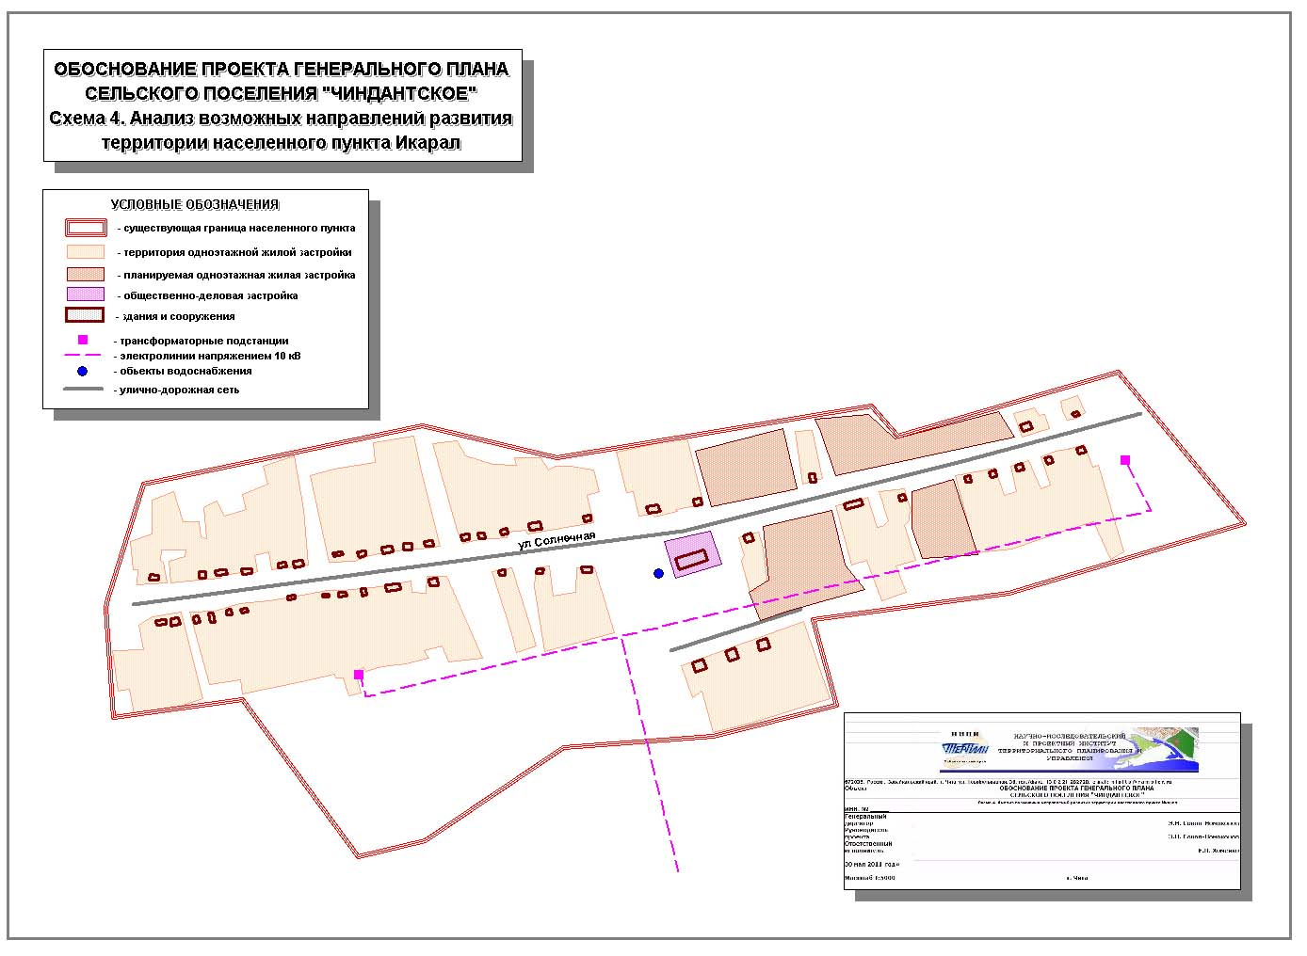
Рис. 8. Анализ возможных направлений развития территории населенного пункта Икарал
1.3.4. ВЫВОДЫ ПО РАЗДЕЛУ 1.3.
Основные направления социально-экономического развития населенных пунктов связаны с развитием жилищного строительства, планируемой общественно-деловой застройкой (детский сад, Дом казаков) в Чинданте 1-й, ремонтом дорог.
1.4. АНАЛИЗ СУЩЕСТВУЮЩИХ И ПРОГНОЗИРУЕМЫХ ОГРАНИЧЕНИЙ ИСПОЛЬЗОВАНИЯ ТЕРРИТОРИИ СЕЛЬСКОГО ПОСЕЛЕНИЯ, ПРИМЕНИТЕЛЬНО К ТЕРРИТОРИИ НАСЕЛЕННЫХ ПУНКТОВ ЧИНДАНТ 1-Й, СТАРЫЙ ЧИНДАНТ, ИКАРАЛ
1.4.1. ОСНОВНЫЕ ПОЛОЖЕНИЯ
Природный комплекс любой населенной территории подвергается усиленному антропогенному прессингу. На территории населенного пункта такое негативное воздействие оказывается объектами электроэнергетики, населенными территориями и связывающими их инфраструктурными объектами.
В этих условиях необходима организация системы охраняемых территорий, создания так называемого «природного каркаса», удерживающего экологическое равновесие для нормального функционирования всей системы. Взаимодействующая система охраняемых территорий должна иметь ряд экологических коридоров, соединяющих их в систему. На охраняемых территориях ограничивается или запрещается градостроительная деятельность.
В соответствии с законодательством, от негативного внешнего воздействия путем установления соответствующих зон охраняются различные объекты капитального строительства. С другой стороны, места проживания человека и природная среда отграничиваются от негативно воздействующих объектов капитального строительства защитными зонами. В указанных зонах устанавливаются ограничения градостроительной деятельности.
Таким образом, вся система ограничений градостроительной деятельности состоит из охраняемых территорий и зон с особыми условиями использования территорий. Одна из задач территориального планирования – выявление и отображение на картографических материалах границ соответствующих территорий и зон на основе нормативных требований или в результате разработки соответствующих проектов.
Поскольку проекты зон с особыми условиями использования территорий в соответствии с действующим законодательством разрабатываются с учетом положений документов территориального планирования, то первичный способ установления границ зон с особыми условиями использования территорий - это нормативный способ.
В данном генеральном плане ограничения использования территории устанавливаются на основе нормативных требований, а в тех случаях, когда имеются соответствующие проектные и иные правоустанавливающие документы, на основе этих документов.
Система особо охраняемых территорий включает:
- территории объектов культурного наследия (особо охраняемые территории объектов культурного наследия);
- территории зон залегания полезных ископаемых.
Система зон с особыми условиями использования территории включает:
- санитарно-защитные зоны;
- зоны охраны источников питьевого водоснабжения;
- зоны охраны воздушных линий электропередачи;
- зоны охраны объектов культурного наследия.
Не все из указанных объектов могут адекватно отображаться на картографических материалах выбранного масштаба. Если объект мал настолько, что не может быть различим в масштабе выполнения картографических материалов данной схемы, он может отображаться как точечный объект (условным символом) либо как место (территория) скопления таких объектов.
В связи с изменением нормативов к 2008 году, введением в действие нового Земельного (2001 г.), Водного (2004 г.) и Градостроительного (2004 г.) кодексов и соответствующих подзаконных актов ранее установленные границы зон ограничений некоторых объектов были пересмотрены при разработке настоящего документа.
1.4.2. ГРАНИЦЫ ТЕРРИТОРИЙ ОБЪЕКТОВ КУЛЬТУРНОГО НАСЛЕДИЯ
К землям объектов культурного наследия отнесены земли, на которых располагаются памятники истории и культуры.
На территории населенного пункта Чиндант 1-й находится памятник посвященный герою Советского Союза Васильеву Н.Ф, в районе населенного пункта расположен памятник природы – Чиндантское палеонтологическое обнажение, вблизи которого находится комплекс археологических памятников «Чиндант».
На территории населенного пункта Икарал располагается памятник 33 партизанам, в окрестностях населенного пункта археологический памятник «Икарал».
1.4.3. ГРАНИЦЫ ОХРАННЫХ ЗОН ЛИНИЙ ЭЛЕКТРОПЕРЕДАЧ НАПРЯЖЕНИЕМ СВЫШЕ 1 КВ
Ширина охранных зон электрических линий устанавливается в зависимости от напряжения линий электропередач.
Охранные зоны электрических сетей напряжением свыше 1 кВ устанавливаются вдоль воздушных линий электропередачи - в виде части поверхности участка земли и воздушного пространства (на высоту, соответствующую высоте опор воздушных линий электропередачи), ограниченной параллельными вертикальными плоскостями, отстоящими по обе стороны линии электропередачи от крайних проводов при не отклоненном их положении на следующем расстоянии:
Проектный номинальный класс напряжения, кВ | Расстояние, м
до 1 | 2 (для линий с самонесущими или изолированными проводами, проложенных по стенам зданий, конструкциям и т.д., охранная зона определяется в соответствии с установленными нормативными правовыми актами минимальными допустимыми расстояниями от таких линий)
1 - 20 | 10 (5 - для линий с самонесущими или изолированными проводами, размещенных в границах населенных пунктов)
35 | 15
110 | 20
150, 220 | 25
300, 500, +/-400 | 30
750,+/-750 | 40
1150 | 55
(на основании Постановления Правительства РФ от 24 февраля 2009 г. № 160 «О порядке установления охранных зон объектов электросетевого хозяйства и особых условий использования земельных участков, расположенных в границах таких зон»).
В пределах охранных зон без письменного решения о согласовании сетевых организаций юридическим и физическим лицам запрещаются:
- строительство, капитальный ремонт, реконструкция или снос зданий и сооружений;
- взрывные, мелиоративные работы, в том числе связанные с временным затоплением земель;
- посадка и вырубка деревьев и кустарников;
- дноуглубительные, землечерпальные и погрузочно-разгрузочные работы, добыча рыбы, других водных животных и растений придонными орудиями лова, устройство водопоев, колка и заготовка льда (в охранных зонах подводных кабельных линий электропередачи);
- проезд машин и механизмов, имеющих общую высоту с грузом или без груза от поверхности дороги более 4,5 метра (в охранных зонах воздушных линий электропередачи);
- земляные работы на глубине более 0,3 метра (на вспахиваемых землях на глубине более 0,45 метра), а также планировка грунта (в охранных зонах подземных кабельных линий электропередачи);
- полив сельскохозяйственных культур в случае, если высота струи воды может составить свыше 3 метров (в охранных зонах воздушных линий электропередачи);
- полевые сельскохозяйственные работы с применением сельскохозяйственных машин и оборудования высотой более 4 метров (в охранных зонах воздушных линий электропередачи) или полевые сельскохозяйственные работы, связанные с вспашкой земли (в охранных зонах кабельных линий электропередачи).
По территории населенных пунктов Чиндант 1-й, Старый Чиндант и Икарал проходят электролинии напряжением 10 кВ. Охранные зоны линий напряжением 10 кВ показаны на рис. 9, 10 (Схема границ зон с особыми условиями использования территории населенного пункта Чиндант 1-й и границ территорий, подверженных риску возникновения чрезвычайных ситуаций природного и техногенного характера, Схема границ зон с особыми условиями использования территории населенного пункта Икарал и границ территорий, подверженных риску возникновения чрезвычайных ситуаций природного и техногенного характера).
1.4.4. САНИТАРНО-ЗАЩИТНЫЕ ЗОНЫ
Территории санитарно-защитных зон объектов, расположенных на территории населенного пункта показаны на рис. 7, 9. Выделение зон тесно связано с исторически сложившейся функциональной структурой сельского поселения, а также с федеральным нормативным регулированием.
За пределами территории населенного пункта Чиндант 1-й образованы санитарно-защитные зоны для производственных объектов: П2 (СЗЗ 100 м) площадью 1 га и С2 (СЗЗ 50 м) площадью 3,09 га.
Прогнозируемые санитарно-защитные зоны связаны с предложениями по размещению объектов экономической деятельности, которые в соответствии с действующими санитарными нормами, должны быть отграничены от жилищных объектов санитарно-защитными зонами установленных размеров.
1.4.5. ГРАНИЦЫ ЗОН САНИТАРНОЙ ОХРАНЫ СУЩЕСТВУЮЩИХ ИСТОЧНИКОВ ВОДОСНАБЖЕНИЯ
Граница первого пояса ЗСО группы подземных водозаборов должна находиться на расстоянии не менее 50 м от крайних скважин. Границы второго и третьего поясов определяются проектом ЗСО, разрабатываемым в соответствии с СаНПиН 2.1.4.1110-02 «Зоны санитарной охраны источников водоснабжения и водопроводов питьевого назначения».
В населенном пункте Чиндант 1-й, Старый Чиндант и Икарал установлены зоны санитарной охраны источников питьевого водоснабжения (показано на рис. 9, 10).
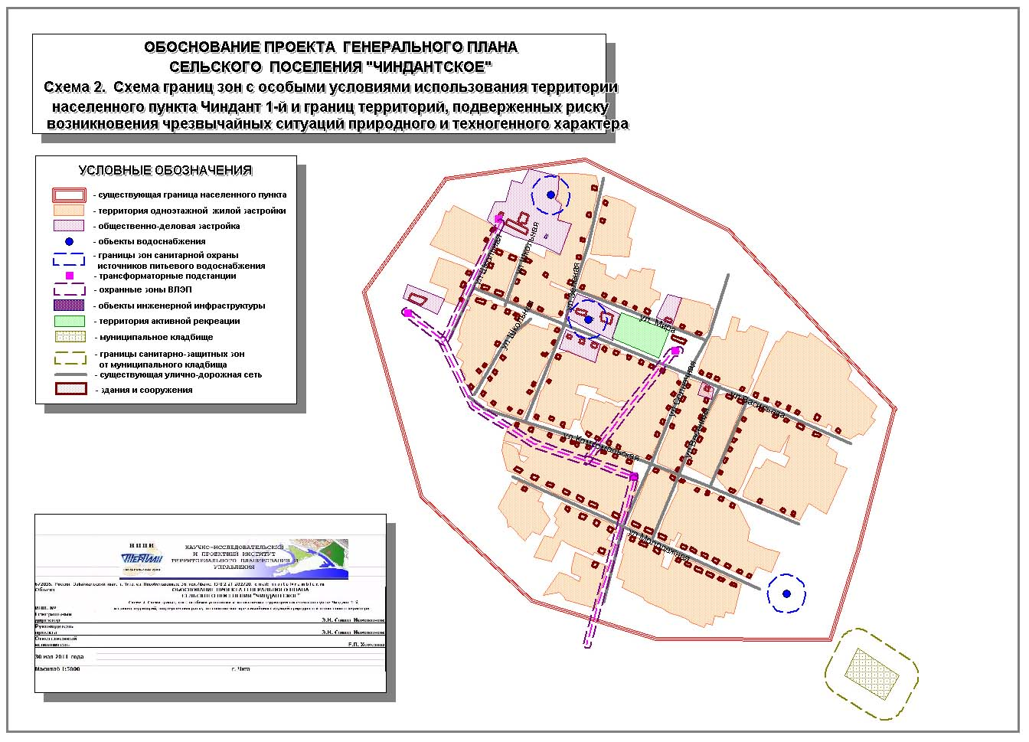
Рис. 9. Схема границ зон с особыми условиями использования территории населенного пункта Чиндант 1-й и границ территорий, подверженных риску возникновения чрезвычайных ситуаций природного и техногенного характера
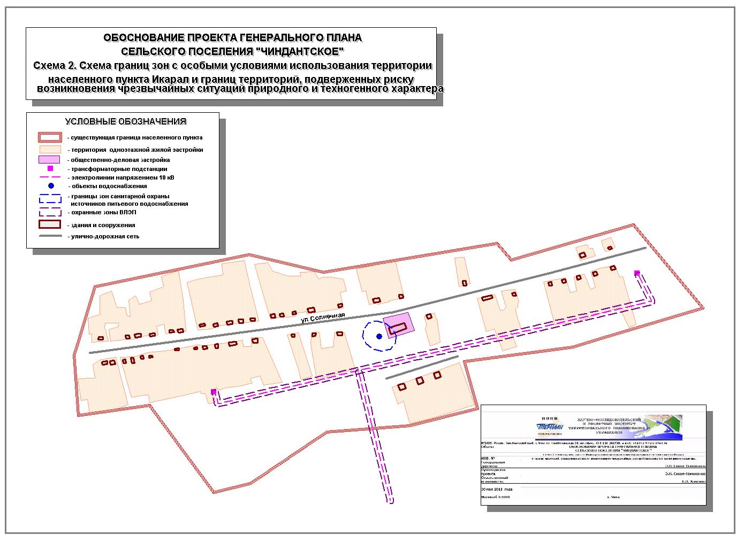
Рис. 10. Схема границ зон с особыми условиями использования территории населенного пункта Икарал и границ территорий, подверженных риску возникновения чрезвычайных ситуаций природного и техногенного характера

1.4.6. ФАКТОРЫ, ЯВЛЯЮЩИЕСЯ ПРИЧИНАМИ ВОЗНИКНОВЕНИЯ ЧРЕЗВЫЧАЙНЫХ СИТУАЦИЙ ПРИРОДНОГО И ТЕХНОГЕННОГО ХАРАКТЕРА НА ОБЪЕКТАХ КАПИТАЛЬНОГО СТРОИТЕЛЬСТВА МЕСТНОГО ЗНАЧЕНИЯ
Традиционно выделяется несколько классов процессов и явлений способных привести к развитию нежелательных последствий, классифицируемых как чрезвычайные ситуации. В предыдущих разделах упоминались некоторые из них, связанные с физико-геологическими и геокриологическими процессами и явлениями.
Более детальная классификация позволяет выделить группы наиболее часто встречающихся процессов и их проявлений: гравитационные (лавины, сели, обвалы и осыпи, оползни); флювиальные (эрозия, наводнение), гидрологические (заболачивание, подтопление); эоловые (дефляция, аккумуляция); суффузионные (суффузия, карстообразование, просадки грунта); тектонические (землетрясения, тектонические сдвиги); техногенные (подпор подземных вод, повышение уровня воды) и метеорологические.
В контексте настоящего документа наибольший интерес представляют процессы, способные привести к возникновению чрезвычайных ситуаций на объектах капитального строительства местного значения на территории населенного пункта.
Таким образом, из всей совокупности факторов мы выделяем следующие:
- землетрясения катастрофического характера;
- наводнения катастрофического характера;
- гидрологические процессы, влекущие разрушение зданий и сооружений;
- обвалы, осыпи и оползни, влекущие разрушение зданий и сооружений;
- суффузионные процессы, влекущие разрушение зданий и сооружений;
- техногенные процессы, разрушающие конструкции зданий и сооружений;
- пожары.
Далее приведен анализ распространения перечисленных факторов на территории населенного пункта и градостроительные мероприятия, предупреждающие возникновения чрезвычайных ситуаций, связанных с этими факторами.
Определим, что под чрезвычайной ситуацией, мы будем понимать обстановку на определенной территории, сложившуюся в результате аварии, катастрофы, опасного природного явления, стихийного бедствия, которые влекут человеческие жертвы, ущерб здоровью людей и окружающей среде, значительные материальные потери.
Под предупреждением чрезвычайных ситуаций мы понимаем комплекс мероприятий, проводимых заблаговременно и направленных на максимально возможное уменьшение риска возникновения чрезвычайных ситуаций и снижение размеров ущерба и материальных потерь.
Зона чрезвычайных ситуаций, связана с территорий, на которой имеется потенциальная возможность возникновения таких ситуаций в силу перечисленных выше факторов.
Доминирующим фактором риска, связанным с возможными чрезвычайными ситуациями природного характера является состояние геологической среды.
На территории населенного пункта развиты различные физико-геологические процессы, которые значительно осложняют инженерно-геологические условия строительства и эксплуатации зданий и сооружений.
В инженерно-геологическом отношении территория населенного пункта изучена слабо. Специальные инженерно-геологические работы проводились только на промышленных площадках, а также под отдельные здания и сооружения. Инженерно-геологические условия в целом определяются структурно-геоморфологическими особенностями территории, литологическим составом пород верхней зоны, являющихся естественным основанием для фундаментов зданий и сооружений, гидрогеологическими условиями; развитием физико-геологических процессов.
В целом, большая часть рассматриваемой территории характеризуется слабой и средней пораженностью физико-геологическими процессами и, как правило, локальным развитием. На отдельных участках отмечается площадное развитие физико-геологических процессов и высокая степень пораженности ими.
Строительство на участках развития многолетнемерзлых грунтов должно вестись с учетом требований технических регламентов причем, учитывая опыт строительства в Забайкальском крае, оно должно вестись по II принципу – с предварительным оттаиванием грунтов во избежание последующих деформаций зданий и сооружений.
При освоении территорий под строительство в сейсмоопасных районах, характеризующейся сейсмичностью 6 и более баллов, необходимо следовать требованиям технических регламентов.
Учитывая слабую инженерно-геологическую изученность территории, а также широкое развитие различных физико-геологических процессов, являющихся источником повышенных опасностей, освоению той или иной площадки должны предшествовать изыскания.
Набольший ущерб (в том числе на объектах капитального строительства местного значения) способно принести землетрясение.
Вся территория населенных пунктов находится в зоне сейсмичности 6 баллов.
При строительстве объектов и сооружений в этой зоне необходимо соблюдать требования соответствующих технических регламентов, регулирующих вопросы строительства сейсмоустойчивых зданий и сооружений.
Затопление низменных участков во время паводков, а иногда и деятельность человека, может приводить к развитию процессов подтопления и заболачивания.
Подъем уровня грунтовых вод очень часто связан со строительством дорог препятствующих естественному стоку поверхностных вод при осадках и т.д.
Предупреждение чрезвычайных ситуаций, связанных с подтоплением требует проведения соответствующих осушающих работ. Следует помнить, что проведение подобных работ на болотах требует организации мероприятий, связанных с охраной болот, как важных элементов экосистемы.
Гравитационные процессы (обвалы и осыпи) также могут привести к повреждению и разрушению объектов инфраструктуры и порождать чрезвычайные ситуации.
Основными источниками чрезвычайных ситуаций техногенного характера являются пожары и катастрофы на автодорогах (дорожно-транспортные происшествия), аварии на промышленных объектах.
Эксплуатация территорий населенных пунктов не только в крае, но и в стране в целом выявляет ситуации, способствующие возникновению риска уязвимости в случае чрезвычайных происшествий. Из их состава необходимо выделить основные, требующие оперативных мер управленческого характера.
На первом месте находится проблема хранения на производственных и других площадках материалов высоких классов опасности, а также пожаро- и взрывоопасных веществ. Практика показывает, что, как правило, объемы этих веществ резко превосходят требуемые для краткосрочного использования в технических целях потребности производств. Должны быть приняты меры для ликвидации на площадках производств складских функций. Риск уязвимости населения очевиден и для решения задач защиты среды проживания, производства обязаны создать площадки хранения запасов опасных веществ, требуемых для их долговременного размещения, вне зон влияния на территории жилой и общественной застройки.
Второй основной проблемой является пропуск автотранспорта с грузом пылящих, взрыво- и пожароопасных веществ через территории населенных пунктов. Необходимо введение нормативных требований, устанавливающих исключительно ночное время для пропуска этого специального транспорта.
Третья проблема требует решения вопроса перспективного хранения опасных отходов. Рассматриваемые производствами сроки, а это 5, 10, 15, 20 лет, не отвечают задачам устойчивого развития территории поселения. Необходим прогноз и территориальный анализ для резервирования площадей и, что самое важное, изменение технологии для сокращения воздействия отходов на природную среду и среду обитания.
Территориальные риски возникновения чрезвычайных ситуаций, связанных осуществлением буровзрывных работ и хранением взрывчатых веществ, определяются расположением возможных мест хранения и использования таких материалов.
Степные пожары являются источником опасности не только для природной среды, но и для населенных мест расположенных в зоне распространения пожаров.
Основной ущерб наносят систематически повторяющиеся степные пожары. Пожары оказывают отрицательное воздействие на всю биологическую среду, затрудняют хозяйственную деятельность, как в период пожаров, так и в последующее время. Они являются и потенциальным источником опасности для населенных пунктов, находящихся в степной зоне.
Поэтому охрана от пожаров является одной из первостепенных задач органов местного самоуправления и предупреждении чрезвычайных ситуаций.
Основными причинами возникновения пожаров являются: несоблюдение правил пожарной безопасности населением (69%) и проведение сельскохозяйственных палов (15%).
В качестве противопожарных разрывов используются дороги, широкие квартальные просеки, трассы ВЛЭП. В последнем случае, под линией электропередач, требуется регулярно вырубать кустарниковую и древесную поросль, особенно хвойных пород.
Пожары опасны для объектов капитального строительства, расположенных в населенных пунктах. Именно в образовательных организациях и организациях социальной защиты населения часто происходят пожары, связанные с нарушениями эксплуатации зданий и правилами противопожарной безопасности.
При проектировании и строительстве таких объектов необходимо соблюдать требования противопожарного регламента и других нормативных документов, регулирующих эти вопросы.
Зоны территориального риска возникновения чрезвычайных ситуаций являются зонами ограничений градостроительной деятельности.
При определении мест размещения новых строящихся объектов капитального строительства регионального значения, также даются предложения по установлению для них зон ограничений градостроительной деятельности. Конкретные параметры зон ограничений устанавливаются при подготовке проектной документации на строительство таких объектов.
1.4.7. ВЫВОДЫ ПО РАЗДЕЛУ 1.4.
На территории населенного пункта образована система охраняемых территорий и зон с особыми условия использования территорий, которая актуализирована в соответствии с действующими нормативными правовыми актами. В данной системе устанавливаются различные ограничения градостроительной деятельности: от установления определенных видов деятельности до полного ее запрещения. Значительные территориальные ресурсы, которыми обладает поселение (наличие значительных неиспользуемых, либо малоиспользуемых территорий), позволяют нам рассматривать данную систему как совокупную (не дифференцируемую) зону ограничений градостроительной деятельности, в пределах которой не рекомендуется размещать в дальнейшем новые объекты капитального строительства местного значения (при этом не следует забывать, что на территориях отдельных зон ограничений, определенные виды строительства возможны, если нет альтернатив). В отношении существующих объектов капитального строительства утверждается принцип, согласно которому они продолжают функционировать и могут усовершенствоваться в тех случаях, когда их размещение на данной территории не противоречит законодательству.
ОСНОВНЫЕ ВЫВОДЫ МАТЕРИАЛОВ ПО ОБОСНОВАНИЮ ГЕНЕРАЛЬНОГО ПЛАНА СЕЛЬСКОГО ПОСЕЛЕНИЯ, ПРИМЕНИТЕЛЬНО К ТЕРРИТОРИИ НАСЕЛЕННЫХ ПУНКТОВ ЧИНДАНТ 1-Й, СТАРЫЙ ЧИНДАНТ, ИКАРАЛ
Исходя из материалов по социально-экономическому развитию территории населенного пункта и с учетом сведений о размещении объектов федерального, регионального и местного (районного) значения на территории населенного пункта в генеральном плане поселения, применительно к территории населенного пункта необходимо:
1. Осуществить функциональное зонирование территории населенных пунктов Чиндант 1-й, Икарал с определением параметров функциональных зон.
2. Определить местоположение и основные характеристики улично-дорожной сети населенных пунктов Чиндант 1-й, Старый Чиндант и Икарал.
3. Определить местоположение и основные характеристики объектов инженерной инфраструктуры местного значения (систем электроснабжения, теплоснабжения, водоснабжения) на территории населенных пунктов Чиндант 1-й, Икарал, Старый Чиндант.

